Volume 16 Multi Robot and Fleet Intelligence

08. Industrial Fleet Operations

08.01 Industrial Fleet Operation Processes SOP Design
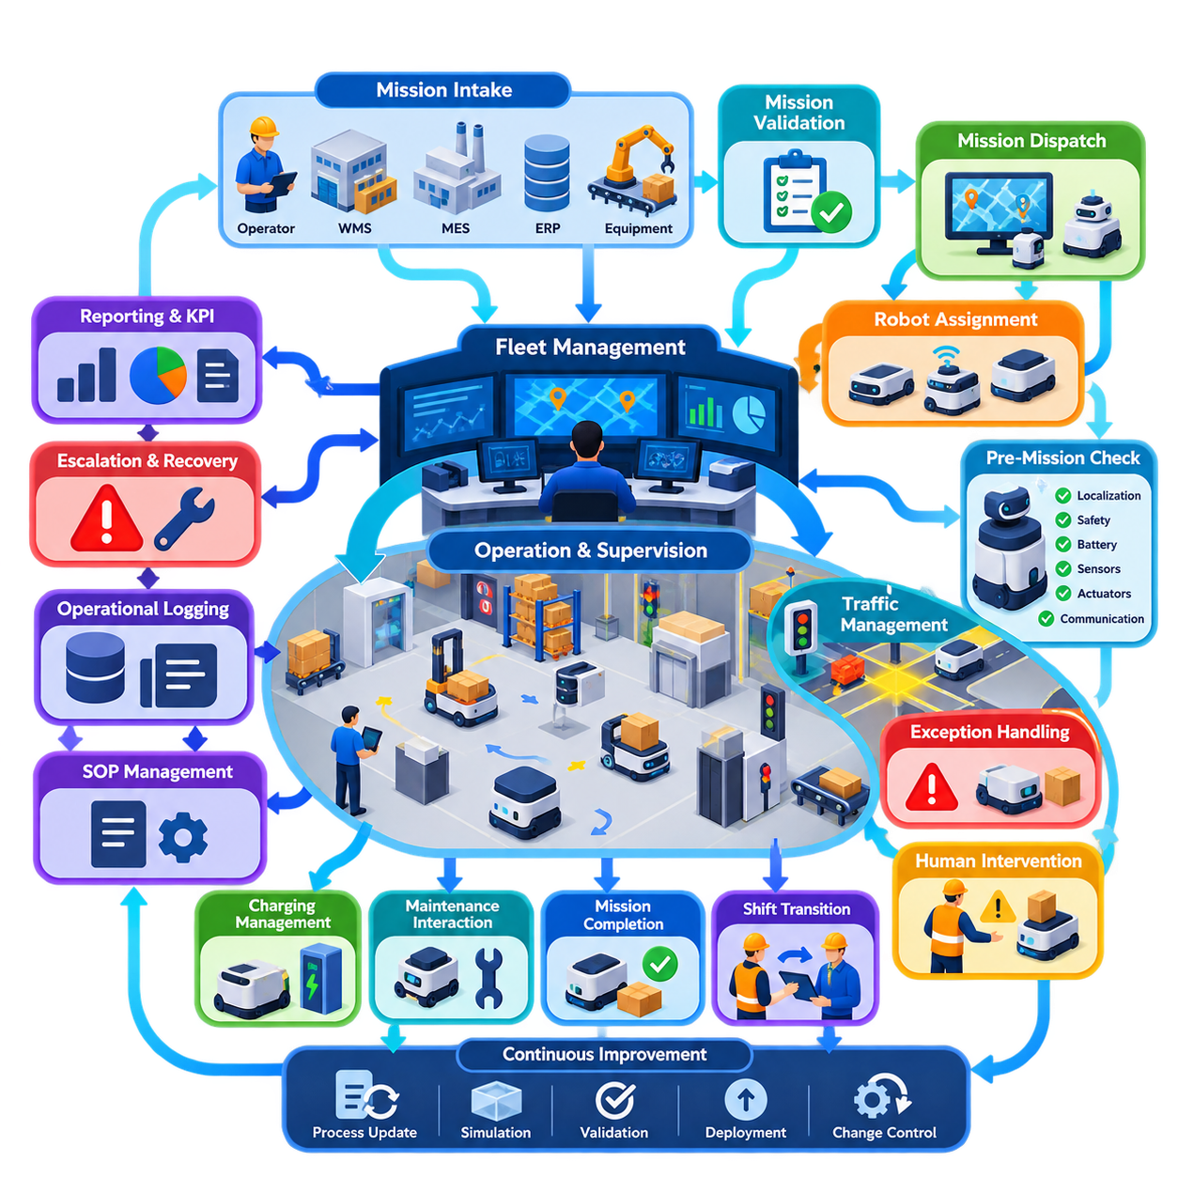
산업용 플릿 운영(Industrial Fleet Operations)은 개별 자율 로봇(Autonomous Robot)을 신뢰할 수 있는 생산 자원(Production Resource)으로 전환하는 과정이다. 운영 프로세스(Operation Process)는 임무(Mission)가 플릿(Fleet)에 어떻게 입력되고, 로봇이 어떻게 할당되며, 교통이 어떻게 조정되고, 예외 상황(Exception)이 어떻게 처리되며, 완료된 작업을 어떻게 확인하는지를 정의해야 한다. 표준 운영 절차(Standard Operating Procedure, SOP)는 이러한 활동을 운영자, 로봇, 플릿 소프트웨어(Fleet Software), 연계 생산 시스템이 일관되게 실행할 수 있는 반복 가능한 규칙으로 변환한다.
효과적인 표준 운영 절차(SOP)는 명확하게 정의된 운영 경계(Operational Boundary)에서 시작한다. 조직은 각 절차가 적용되는 로봇 유형(Robot Type), 작업 구역(Work Zone), 임무 유형(Mission Category), 인프라 인터페이스(Infrastructure Interface), 작업자 역할(Human Role)을 명확히 규정해야 한다. 이기종 플릿(Heterogeneous Fleet)에서는 서로 다른 자율이동로봇(AMR)이 각기 다른 적재 능력, 센서, 충전 요구사항 또는 접근 권한을 가질 수 있다. 따라서 SOP는 로봇별 제약 조건을 구성(Configuration)과 능력 프로파일(Capability Profile)로 유지하면서 공통적인 플릿 수준 규칙을 확립해야 한다.
임무 접수(Mission Intake)는 일반적으로 운영의 첫 번째 단계이다. 운송 또는 서비스 요청은 운영자, 창고 관리 시스템(Warehouse Management System, WMS), 제조 실행 시스템(Manufacturing Execution System, MES), 기업용 애플리케이션(Enterprise Application) 또는 자동화된 생산 설비에서 발생할 수 있다. 각 요청에는 출발지, 목적지, 우선순위, 적재 요구사항, 시간 제약 조건, 완료 기준을 식별할 수 있는 충분한 정보가 포함되어야 한다. 플릿 시스템(Fleet System)은 해당 요청을 실행 가능한 임무로 전환하기 전에 이러한 매개변수를 검증한다.
검증 이후 임무 배차(Mission Dispatch)는 비즈니스 요구(Business Demand)를 실제 로봇 활동으로 변환한다. 플릿 관리자(Fleet Manager)는 로봇의 기능, 위치, 배터리 상태, 작업 부하, 유지보수 상태, 교통 상황, 임무 우선순위를 기준으로 사용 가능한 로봇을 평가한다. 할당 규칙(Assignment Rule)은 물리적 또는 운영상 제약을 위반하는 작업이 로봇에 배정되는 것을 방지해야 한다. 조건이 변경되면 동적 재할당(Dynamic Reassignment)을 허용할 수 있지만, SOP에는 재할당이 안전한 조건과 부분적으로 수행된 임무를 처리하는 방법이 정의되어야 한다.
임무 전 준비 상태 점검(Pre-Mission Readiness Check)은 예방 가능한 운영 장애를 차단하는 중요한 장벽을 제공한다. 위치 추정 신뢰도(Localization Confidence), 안전 장치, 통신 상태, 배터리 상태, 센서, 액추에이터(Actuator), 필요한 적재 인터페이스(Payload Interface)가 정의된 기준을 충족하는 경우에만 로봇을 사용 가능한 상태로 판단해야 한다. 자동문, 엘리베이터, 컨베이어, 도킹 스테이션(Docking Station), 생산 장비와 같은 인프라 의존 요소도 임무 수행에 필수적이라면 사전에 검증되어야 한다.
임무가 시작되면 플릿 운영은 지속적인 실행과 감독(Execution and Supervision) 과정으로 전환된다. 로봇은 로컬 내비게이션(Local Navigation)과 장애물 회피(Obstacle Avoidance)를 수행하고, 플릿 수준 서비스는 공유 자원, 교통 우선순위, 제한 구역, 임무 순서를 조정한다. 운영 상태(Operational Status)는 모든 로봇을 단순히 활성 또는 비활성으로 구분하는 대신 할당, 이동, 대기, 도킹, 적재, 하역, 충전, 차단, 일시정지, 고장, 완료와 같이 의미 있는 상태를 구분해야 한다.
교통 관리(Traffic Management)는 명시적인 운영 규칙을 필요로 한다. 개별적으로 안전한 로봇이라도 전체 시스템 관점에서는 비효율적인 동작을 발생시킬 수 있기 때문이다. 교차로, 좁은 통로, 출입문, 엘리베이터, 상하차 구역, 공유 도킹 스테이션은 경합 지점(Contention Point)이 될 수 있다. 플릿 SOP는 예약(Reservation), 통행 우선권(Right-of-Way), 대기, 우선순위, 시간 초과(Timeout), 교착상태 복구(Deadlock Recovery) 동작을 정의해야 한다. 이러한 규칙은 운영자가 로봇의 대기 원인을 이해하고 개입 필요성을 판단할 수 있을 정도로 예측 가능해야 한다.
따라서 예외 처리(Exception Handling)는 정상 운영만큼 중요하다. 일반적인 예외 상황에는 경로 차단, 위치 추정 성능 저하, 통신 단절, 적재물 문제, 도킹 실패, 배터리 부족, 인프라 사용 불가, 비상 정지(Emergency Stop) 등이 포함된다. 각각의 예외는 재시도, 경로 재설정(Rerouting), 대기, 재할당, 안전 정지(Safe Stop), 운영자 지원 또는 유지보수 에스컬레이션(Maintenance Escalation)과 같은 통제된 대응으로 연결되어야 한다. 무제한 자동 재시도는 지속적인 고장을 은폐하고 플릿 처리 능력을 소모할 수 있으므로 피해야 한다.
인간 개입(Human Intervention)에는 명확한 권한 경계(Authority Boundary)가 설정되어야 한다. 운영자는 로봇 일시정지, 교통 구역 해제, 임무 복구, 장비 수동 이동, 경보 확인, 복구된 로봇의 자율 운행 복귀를 위한 절차를 갖추어야 한다. 수동 조작이 플릿 상태를 인지하지 못한 채 변경해서는 안 된다. 운영자가 정상적인 자동화 절차 외부에서 로봇이나 임무 상태를 변경하면 플릿 관리 시스템(Fleet Management System, FMS)은 해당 조작을 기록하고 물리적 상태와 디지털 운영 상태를 다시 일치시켜야 한다.
충전(Charging)은 별도의 유지보수 활동이 아니라 정상적인 플릿 운영의 일부로 통합된다. 배차 로직(Dispatch Logic)은 사용 가능한 에너지 예비량(Energy Reserve)으로 안정적으로 완료할 수 없는 임무를 로봇이 시작하지 못하도록 해야 한다. 운영 프로세스는 작업 부하 특성에 따라 기회 충전(Opportunity Charging), 계획 충전(Scheduled Charging), 임계값 기반 충전(Threshold-Based Charging)을 사용할 수 있다. 또한 많은 로봇이 동시에 운행 불가능 상태가 되는 것을 방지하기 위해 충전기 가용성과 예상 수요를 함께 고려해야 한다.
교대 전환(Shift Transition)은 특히 연속적인 산업 운영에서 공식적인 상태 인계(State Handover)를 필요로 한다. 다음 교대조는 플릿 가용성, 진행 중인 임무, 비활성화된 로봇, 임시 구역 제한, 미해결 경보, 유지보수 작업, 인프라 장애, 비정상적인 생산 상황에 대한 정보를 전달받아야 한다. 디지털 인수인계 기록(Digital Handover Record)은 비공식적인 구두 전달에 대한 의존도를 줄이고 운영 문제가 여러 교대조에 걸쳐 지속될 경우 추적 가능성(Traceability)을 제공한다.
유지보수 연계(Maintenance Interaction) 역시 플릿 상태 모델(Fleet State Model)에 명시적으로 표현되어야 한다. 점검 또는 예방 정비(Preventive Maintenance)를 위해 제외된 로봇이 네트워크에 연결되어 있다는 이유만으로 배차 가능한 상태로 남아 있어서는 안 된다. SOP는 정상 운용에서 유지보수 격리(Maintenance Isolation), 유지보수 수행, 기능 검증(Functional Verification), 서비스 복귀(Return to Service)로 이어지는 상태 전환을 정의해야 한다. 이를 통해 물리적으로 사용할 수 없거나 아직 검증되지 않은 장비에 임무가 할당되는 것을 방지할 수 있다.
임무 완료(Mission Completion)는 단순히 목적지에 도착하는 것 이상을 의미한다. 완료 기준에는 성공적인 도킹, 적재물 전달, 장비 간 핸드셰이크(Machine Handshake), 바코드 확인, 출입문 폐쇄, 검사 결과 또는 외부 시스템의 승인 등이 포함될 수 있다. 필요한 조건이 검증된 이후에만 플릿 관리자가 임무를 종료하고 상위 시스템(Upstream System)에 완료 상태를 보고해야 한다. 이러한 방식은 물리적인 실행 실패가 소프트웨어 수준의 도착 이벤트(Arrival Event)에 의해 가려지는 것을 방지한다.
운영 로그(Operational Logging)는 문제 해결과 지속적 개선(Continuous Improvement)에 필요한 근거를 제공한다. 임무 상태 전환, 로봇 상태, 교통 예약, 경보, 운영자 조작, 충전 이벤트, 통신 장애, 복구 작업에는 시간 정보(Time Stamp)와 지속적으로 유지되는 식별자(Persistent Identifier)가 연결되어야 한다. 로그는 엔지니어가 플릿을 지속적으로 직접 관찰하지 않더라도 사고 이전에 발생한 상황을 재구성할 수 있도록 설계되어야 한다.
SOP 설계에서는 모든 경보를 동일하게 취급하지 않고 운영 영향도(Operational Impact)에 따라 에스컬레이션(Escalation)을 정의해야 한다. 일시적인 장애물은 자동 복구로 처리할 수 있지만 반복적인 위치 추정 손실은 기술적 조사가 필요할 수 있다. 안전 시스템 고장(Safety-System Fault)은 해당 로봇을 즉시 자율 운행에서 제외해야 한다. 에스컬레이션 경로에는 담당 역할, 대응 시간 기준, 통신 채널, 정상 서비스로 복귀하기 위한 조건이 명확하게 정의되어야 한다.
플릿 핵심성과지표(Fleet Key Performance Indicator, KPI)는 운영 절차가 효과적으로 작동하는지를 평가하는 피드백을 제공한다. 주요 지표에는 임무 처리량(Mission Throughput), 임무 완료 시간, 로봇 활용률(Utilization), 가용성(Availability), 충전기 점유율, 경로 차단 시간, 운영자 개입 빈도, 복구 시간, 고장 재발률 등이 포함된다. 하나의 지표만 최적화하면 전체 시스템의 성능을 저하시킬 수 있으므로 여러 지표를 함께 해석해야 한다. 예를 들어 높은 로봇 활용률은 교통 혼잡을 증가시키고 전체 처리량을 감소시킨다면 바람직하지 않을 수 있다.
따라서 SOP는 정적인 문서가 아니라 통제되는 운영 자산(Controlled Operational Asset)으로 관리되어야 한다. 모든 절차에는 소유자, 개정 이력(Revision History), 승인 상태, 배포 날짜, 변경 관리(Change Control)가 필요하다. 플릿 소프트웨어, 지도, 로봇 하드웨어, 생산 레이아웃, 인터페이스 또는 안전 정책이 변경되면 관련 SOP도 함께 개정해야 할 수 있다. 운영자는 현재 배포된 플릿 구성(Fleet Configuration)에 어떤 버전의 절차가 적용되는지 항상 확인할 수 있어야 한다.
개정된 SOP를 실제 생산 운영에 적용하기 전에 검증(Validation)이 이루어져야 한다. 정상 임무, 최대 부하 조건, 통신 장애, 경로 차단, 로봇 고장, 인프라 장애, 비상 대응, 복구 절차를 시뮬레이션(Simulation), 스테이징 환경(Staging Environment) 또는 통제된 현장 시험(Controlled Field Trial)을 통해 검증할 수 있다. 목적은 정상 운행의 성공만 확인하는 것이 아니라 비정상적인 상황에서도 시스템이 안전하고 이해 가능한 상태로 수렴하는지를 확인하는 것이다.
대규모 환경에서 산업용 플릿 운영은 로봇, 플릿 관리 시스템, 충전 인프라, 생산 설비, 기업 시스템, 유지보수 담당자, 인간 운영자가 결합된 사이버-물리 프로세스(Cyber-Physical Process)가 된다. 잘 설계된 SOP는 이러한 구성 요소를 연결하는 운영 계약(Operational Contract)의 역할을 한다. 각각의 의사결정을 누가 또는 무엇이 수행하는지, 어떤 상태 전환이 허용되는지, 장애를 어떻게 격리하는지, 운영 상태의 실제 정보가 시스템 전체에서 어떻게 전달되는지를 정의한다.
궁극적인 목표는 로봇의 최대 이동량이 아니라 예측 가능한 생산(Predictable Production)을 확보하는 것이다. 성숙한 플릿은 시스템 전체의 처리량과 회복탄력성(Resilience)을 보호하기 위해 일부 로봇을 의도적으로 유휴 상태로 유지하거나, 에너지 용량을 예비로 확보하거나, 교통을 제한하거나, 일시적으로 배차율을 낮출 수 있다. 따라서 산업용 플릿 SOP 설계는 자율 이동 기술을 통제 가능한 운영 역량(Governed Operational Capability)으로 전환하여 대규모 로봇 집단이 측정 가능하고, 복구 가능하며, 지속적으로 개선 가능한 생산 시스템으로 기능하도록 한다.

08.02 Fleet Shift Management and 24/7 Operation
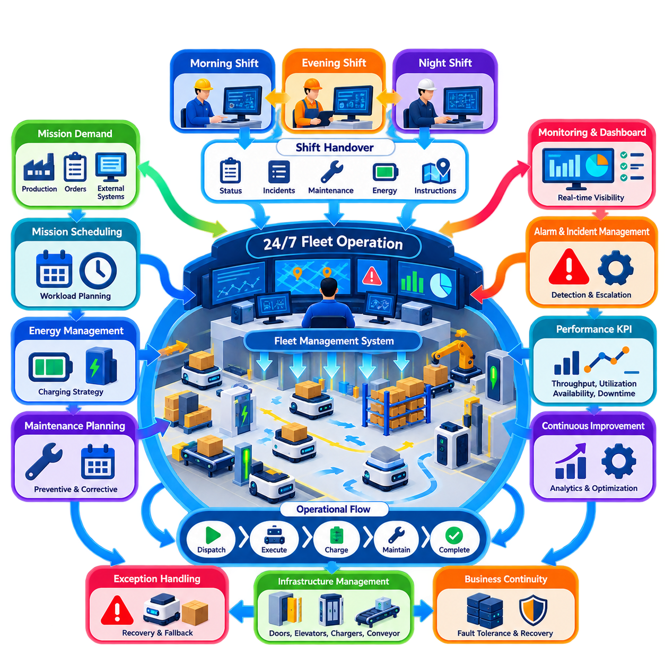
연속적인 산업용 로봇 플릿 운영(Continuous Industrial Robot Fleet Operation)을 위해서는 시간을 하나의 운영 자원(Operational Resource)으로 취급하는 관리 구조가 필요하다. 하루 24시간 운영되는 플릿은 특정 운영자, 비공식적인 지식 또는 매일 수행되는 재시작 절차에 의존할 수 없다. 교대 관리(Shift Management)는 운영팀 간 책임이 전환되는 동안에도 임무, 로봇 가용성, 인프라 상태, 안전 제어, 유지보수 활동, 생산 우선순위의 연속성을 유지해야 한다.
24/7 운영 모델(24/7 Operating Model)은 일반적으로 하루를 정해진 교대조(Shift)로 구분하면서 하나의 연속적인 플릿 상태(Fleet State)를 유지한다. 담당자가 변경된다는 이유만으로 로봇이나 임무를 다시 시작해서는 안 된다. 플릿 관리 시스템(Fleet Management System)은 교대 전환 과정에서도 진행 중인 임무, 대기 작업, 교통 예약, 충전 일정, 경보, 유지보수 제한, 임시 운영 규칙을 지속적으로 유지해야 한다. 인간의 담당 책임은 변경되지만 자동화 시스템의 운영 상태는 지속적으로 유지된다.
각 교대조에는 명확하게 지정된 운영 역할(Operational Role)이 필요하다. 교대 감독자(Shift Supervisor)는 일반적으로 생산 연속성과 주요 의사결정에 대한 전체적인 책임을 담당하며, 플릿 운영자(Fleet Operator)는 임무, 경보, 혼잡, 로봇 상태를 모니터링한다. 유지보수 담당자는 하드웨어 또는 인프라 고장을 처리하고, 생산 담당자는 변화하는 작업량 요구사항을 조정한다. 구체적인 조직 구성은 달라질 수 있지만 하루 전체에 걸쳐 모든 운영 이벤트의 책임자를 식별할 수 있어야 한다.
교대 준비(Shift Preparation)는 운영 책임이 공식적으로 이전되기 전에 시작된다. 다음 교대조는 플릿 가용성, 임무 백로그(Mission Backlog), 예상 생산 수요, 충전 상태, 비활성화된 로봇, 임시 경로 제한, 미해결 사고, 예정된 유지보수 내용을 검토해야 한다. 지도, 소프트웨어 버전, 생산 레이아웃 또는 운영 정책의 중요한 변경사항 역시 전달되어야 한다. 이를 통해 다음 운영자가 통제권을 인수하기 전에 상황 인식(Situational Awareness)을 확보할 수 있다.
교대 인수인계(Shift Handover)는 단순한 구두 정보 교환이 아니라 운영 권한(Operational Authority)을 통제된 방식으로 이전하는 과정이다. 중요한 정보는 구조화된 디지털 인수인계 로그(Digital Handover Log)에 기록하여 교대조 사이에서 중요한 상태가 누락되지 않도록 해야 한다. 진행 중인 사고, 수동으로 일시정지된 로봇, 성능이 저하된 센서, 차단 구역, 사용할 수 없는 충전기, 비정상적인 배터리 동작, 인프라 문제, 임시 운영 지침은 다음 교대조가 명시적으로 확인해야 한다.
플릿 상태(Fleet State)는 운영상의 중요도에 따라 분류되어야 한다. 로봇은 사용 가능, 할당됨, 작업 수행 중, 대기 중, 충전 중, 복구 중, 유지보수 격리(Maintenance-Isolated), 사용 불가 등의 상태로 구분할 수 있다. 충전기, 엘리베이터, 출입문, 컨베이어, 통신 네트워크 등의 인프라에도 이에 대응하는 가용성 상태(Availability State)를 정의해야 한다. 이를 통해 교대 감독자는 단순히 플릿 네트워크에 연결되어 있는 로봇 수가 아니라 실제 운영 가능한 용량을 판단할 수 있다.
교대 전환 과정에서는 임무 연속성(Mission Continuity)이 특히 중요하다. 이미 물류를 운반하고 있는 로봇은 안전 또는 생산 조건상 중단이 필요한 경우가 아니라면 일반적으로 임무를 계속 수행해야 한다. 따라서 임무의 소유권은 개별 운영자가 아니라 플릿 시스템(Fleet System)에 귀속되어야 한다. 인간의 개입이 필요한 경우 인수인계 기록에는 누가 해당 조치를 시작했는지, 왜 필요했는지, 자율 운영을 계속하기 위해 어떤 조건이 남아 있는지를 기록해야 한다.
24시간 동안 작업 부하(Workload)는 크게 변화할 수 있다. 생산 피크 시간에는 최대한의 플릿 가용성이 필요할 수 있지만 수요가 낮은 시간에는 충전, 예방 정비(Preventive Maintenance), 소프트웨어 배포, 지도 검증(Map Verification), 인프라 점검 등을 수행할 수 있다. 따라서 교대 계획(Shift Planning)은 동일한 배차 정책을 지속적으로 적용하는 대신 예상 수요에 맞추어 로봇 용량을 조정해야 한다. 목표는 현재뿐 아니라 향후 예상되는 작업량을 처리할 수 있는 충분한 용량을 확보하는 것이다.
에너지 관리(Energy Management)는 연속 운영 환경에서 플릿 전체의 스케줄링 문제(Fleet-Wide Scheduling Problem)가 된다. 너무 많은 로봇을 동시에 충전하면 운송 용량이 감소하고, 충전을 지나치게 지연하면 생산 피크 시간에 여러 로봇에서 동시에 배터리 부족이 발생할 수 있다. 플릿 운영에서는 배터리 상태, 예상 작업량, 임무 요구사항, 충전기 가용성, 예비 용량을 기준으로 충전을 분산해야 한다. 임무 사이에 짧은 유휴 시간이 자연스럽게 발생하는 경우 기회 충전(Opportunity Charging)이 특히 유용할 수 있다.
유지보수(Maintenance) 역시 교대 계획에 통합되어야 한다. 예방 점검, 청소, 휠 정비, 센서 점검 또는 배터리 유지보수가 필요한 로봇은 통제된 순서에 따라 배차 대상에서 제외되어야 한다. 유지보수 시간대(Maintenance Window)는 가능한 한 운영 수요가 낮은 시간과 일치시키는 것이 바람직하다. 유지보수가 완료되면 로봇은 정의된 기능 및 안전 점검을 통과한 이후에만 유지보수 격리 상태에서 자율 임무에 사용 가능한 상태로 변경되어야 한다.
야간 및 최소 인력 교대조(Night and Low-Staffing Shift)는 물리적인 개입을 수행할 수 있는 인원이 적을 수 있으므로 특별한 주의가 필요하다. 따라서 플릿에는 보다 강력한 자동 복구(Automatic Recovery) 기능, 명확한 에스컬레이션 경로(Escalation Path), 다음 교대조까지 기다릴 수 없는 상황에 대한 사전 정의된 규칙이 필요하다. 원격 지원(Remote Support)이 현장 운영자를 보조할 수 있지만, 절차에서는 원격으로 수행 가능한 작업과 물리적인 점검 또는 안전 확인이 필요한 작업을 구분해야 한다.
사고 관리(Incident Management)는 교대조와 관계없이 일관성을 유지해야 한다. 통신 단절, 위치 추정 실패, 교통 차단, 적재물 문제, 충전 장애, 비상 정지(Emergency Stop), 인프라 장애 등은 운영자 개인의 임기응변이 아니라 표준화된 대응(Standardized Response)을 유발해야 한다. 운영 절차에는 자동 복구 한계, 에스컬레이션 임계값, 담당자, 반복적인 복구 시도가 실패했을 때 로봇 또는 구역을 서비스에서 제외하기 위한 조건을 정의해야 한다.
24/7 플릿은 모든 구성 요소가 항상 정상적으로 사용 가능하다고 가정하기보다는 성능 저하 운영(Degraded Operation)을 관리할 수 있어야 한다. 여러 로봇, 충전기 또는 경로를 사용할 수 없더라도 플릿은 감소된 용량으로 운영을 계속할 수 있다. 교대 감독자는 핵심 임무를 유지하는 데 필요한 최소 자원을 파악하고, 어떤 조건에서 비필수 작업을 지연해야 하는지를 이해해야 한다. 단계적 성능 저하(Graceful Degradation)는 부분적인 장애가 발생할 때마다 전체 시스템이 정지하는 대신 안전하게 생산을 지속할 수 있도록 한다.
인력 배치(Staffing)와 자동화 수준(Automation Level)은 함께 설계되어야 한다. 모니터링, 진단, 예외 분류, 복구 워크플로(Recovery Workflow)가 충분히 자동화되어 있다면 플릿 규모가 증가하더라도 운영자 수를 동일한 비율로 늘릴 필요는 없다. 그러나 자동화는 운영 상태를 감추는 것이 아니라 반복적인 작업 부담을 줄여야 한다. 운영자는 수백 대의 로봇에서 발생하는 낮은 가치의 지속적인 알림에 압도되는 대신 실제 대응이 필요한 예외 상황을 명확하게 파악할 수 있어야 한다.
따라서 경보 관리(Alarm Management)는 효과적인 교대 운영에서 핵심적인 요소이다. 이벤트는 심각도(Severity), 운영 영향도, 필요한 대응 시간에 따라 분류되어야 한다. 정보성 이벤트는 단순히 기록할 수 있지만 경고(Warning)는 관찰이 필요하며, 중요 경보(Critical Alarm)는 즉각적인 조치를 요구한다. 경보 억제(Alarm Suppression)와 상관관계 분석(Alarm Correlation)을 통해 하나의 근본 고장에서 반복적으로 발생하는 메시지가 운영자를 압도하는 것을 방지할 수 있지만, 안전 관련 이벤트는 항상 명확하게 표시되고 적절한 확인 절차의 대상이 되어야 한다.
운영 대시보드(Operational Dashboard)는 현재의 플릿 상태뿐만 아니라 교대조 수준의 성능도 함께 표시해야 한다. 운영자는 진행 중인 임무, 사용할 수 없는 로봇, 차단 구역, 충전 대기열, 미해결 경보, 인프라 상태를 확인할 수 있어야 한다. 감독자에게는 추가적으로 처리량(Throughput), 활용률(Utilization), 개입 빈도, 가동 중단 시간(Downtime), 임무 지연, 복구 시간, 백로그 추세(Backlog Trend)가 필요하다. 이러한 지표를 통해 개별 로봇의 문제와 전체 플릿에 영향을 미치는 시스템적인 성능 저하를 구분할 수 있다.
교대조 성과(Shift Performance)는 완료된 임무 수만으로 평가해서는 안 된다. 한 교대조가 유지보수를 연기하거나, 배터리를 과도하게 소모하거나, 해결되지 않은 고장을 다음 교대조로 넘기면서 일시적으로 처리량을 높일 수도 있기 때문이다. 따라서 효과적인 성과 측정에는 생산량과 함께 플릿 건전성(Fleet Health), 사고 처리 완료, 에너지 준비 상태(Energy Readiness), 안전 준수(Safety Compliance), 인수인계 품질이 포함되어야 한다. 이를 통해 현재 교대조의 성과를 위해 이후 운영에 부담을 전가하는 것을 방지할 수 있다.
데이터 로깅(Data Logging)은 인간의 기억을 넘어 운영 연속성을 제공한다. 로봇 상태 전환, 임무 이벤트, 경보, 수동 개입, 충전 세션, 유지보수 작업, 인프라 장애, 교대 확인 기록은 시간 정보와 함께 저장되어야 한다. 사고가 여러 교대조에 걸쳐 점진적으로 진행되는 경우 과거 기록을 이용하면 엔지니어가 문제의 진행 과정을 재구성하고 이전에 나타났지만 간과된 경고 신호가 있었는지를 판단할 수 있다.
소프트웨어 및 구성 변경(Software and Configuration Change)은 전체 시스템을 정지할 적절한 시간이 존재하지 않을 수 있는 연속 운영 플릿에서 특별한 통제가 필요하다. 나머지 플릿을 계속 운영하면서 선택된 로봇에 업데이트를 단계적으로 배포(Progressive Deployment)할 수 있다. 교대 절차에는 어떤 로봇이 새로운 버전을 적용받았는지, 어떤 로봇이 이전 구성을 유지하는지, 어떤 검증이 완료되었는지, 생산 과정에서 비정상 동작이 발생할 경우 어떻게 롤백(Rollback)할 것인지를 명확하게 정의해야 한다.
업무 연속성 계획(Business Continuity Planning)은 일반적인 로봇 수준의 복구 범위를 넘어서는 사건까지 고려해야 한다. 네트워크 장애, 플릿 서버 고장, 전원 중단, 충전기 장애, 데이터베이스 문제, 시설 비상사태는 여러 로봇에 동시에 영향을 미칠 수 있다. 관련 절차에서는 안전한 로봇 동작, 성능 저하 운영 모드(Degraded Operating Mode), 시스템 복구 우선순위, 상태 재조정(State Reconciliation), 통제된 재시작 절차를 정의하여 복구 과정에서 중복 임무 또는 상충되는 명령이 발생하지 않도록 해야 한다.
지속적 개선(Continuous Improvement)은 개별 교대조를 하나의 학습형 운영 조직(Learning Operational Organization)으로 연결한다. 반복적인 혼잡, 빈번한 수동 개입, 지속적으로 발생하는 충전 충돌 또는 여러 교대조에서 반복되는 유사한 장애는 근본적인 운영 프로세스의 수정이 필요하다는 것을 의미한다. 교대 기록과 플릿 분석(Fleet Analytics)을 통해 이러한 패턴을 발견하고 운영 규칙, 레이아웃, 유지보수 주기, 배차 정책, SOP를 체계적으로 개선함으로써 동일한 증상을 반복적으로 처리하는 상황을 줄일 수 있다.
성숙한 24/7 플릿은 각 교대조에서 개별적으로 감독되는 로봇들의 집합이 아니라 지속적으로 유지되는 사이버-물리 생산 시스템(Cyber-Physical Production System)으로 운영된다. 로봇, 인프라, 소프트웨어, 유지보수 체계, 생산 시스템, 인간 운영팀은 하나의 연속적인 운영 상태(Operational State)를 공유한다. 효과적인 교대 관리(Shift Management)는 책임을 이전하면서도 이러한 상태를 보존함으로써 중단 없는 산업 운영 전반에서 자동화 시스템이 안전하고, 추적 가능하며, 복구 가능하고, 생산적인 상태를 지속적으로 유지하도록 한다.

08.03 Charging Infrastructure and Energy Management [w/Code]
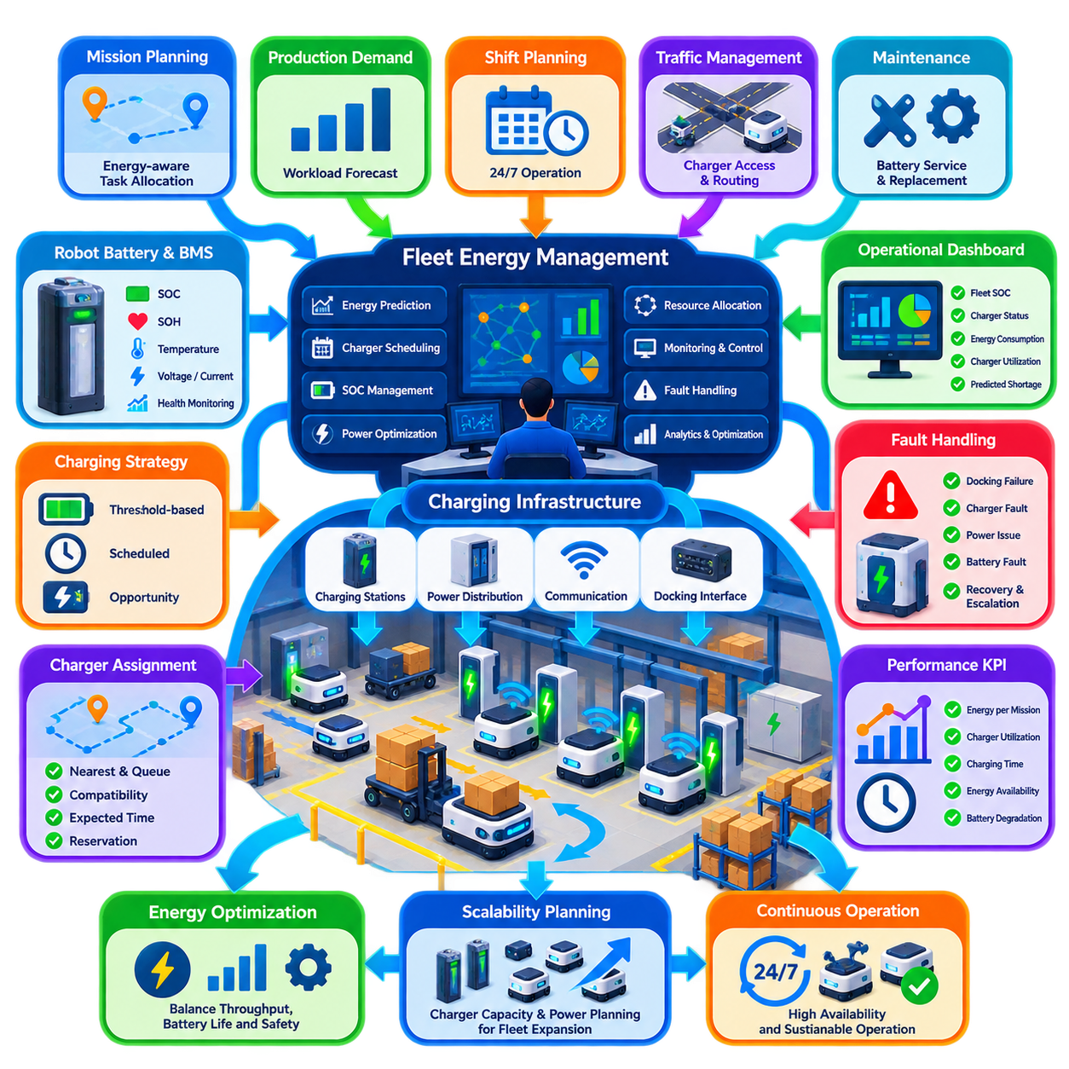
충전 인프라(Charging Infrastructure)는 에너지 가용성(Energy Availability)이 특정 시점에 생산 임무를 수행할 수 있는 로봇 수를 직접 결정하기 때문에 산업용 로봇 플릿(Industrial Robot Fleet)의 핵심 운영 하위 시스템이다. 대규모 플릿에서 충전을 독립적인 배터리 유지보수 활동으로 취급해서는 안 된다. 연속 운영을 유지하려면 작업 할당(Task Allocation), 교통 관리(Traffic Management), 교대 계획(Shift Planning), 유지보수, 생산 수요, 플릿 전체 가용성과 함께 조정되어야 한다.
산업용 충전 아키텍처(Industrial Charging Architecture)는 일반적으로 로봇 배터리, 온보드 배터리 관리 시스템(Onboard Battery Management System), 충전 인터페이스, 충전 스테이션, 전력 분배 장비, 통신 인터페이스, 플릿 수준 에너지 관리 소프트웨어(Fleet-Level Energy Management Software)로 구성된다. 플릿 관리 시스템(Fleet Management System)은 충전을 스케줄링 가능한 자원으로 관리할 수 있도록 이러한 구성 요소의 운영 상태를 파악해야 한다. 따라서 충전기도 엘리베이터나 상하차 스테이션과 같은 다른 공유 인프라와 유사한 방식으로 관리되어야 한다.
일반적으로 충전 상태(State of Charge, SOC)로 표현되는 배터리 잔량은 남아 있는 에너지를 나타내는 기본적인 지표이지만 지능형 플릿 관리(Intelligent Fleet Management)를 위해서는 이것만으로 충분하지 않다. 시스템은 배터리 건강 상태(State of Health, SOH), 온도, 전압, 전류, 충전 이력, 예상 잔여 운행 시간, 예상 임무 에너지 소비량도 고려해야 한다. 이러한 변수를 결합하면 로봇이 충전 전에 추가 임무를 안전하게 수행하고 완료할 수 있는지를 보다 현실적으로 판단할 수 있다.
에너지 인지형 임무 계획(Energy-Aware Mission Planning)은 작업이 할당되기 전에 시작된다. 플릿 관리자는 픽업 위치까지 이동하고, 임무를 수행하며, 목적지에 도착한 후 사용 가능한 충전기까지 이동할 수 있는 충분한 예비 에너지를 유지하는 데 필요한 에너지를 추정해야 한다. 따라서 표면적으로 충분한 SOC를 가진 로봇이라도 적재량, 거리, 교통 상황, 환경 조건 또는 배터리 건강 상태를 고려했을 때 예상 에너지 여유량이 너무 작다면 해당 임무에서 제외될 수 있다.
충전 임계값(Charging Threshold)은 일반적으로 하나의 단순한 재충전 기준점이 아니라 서로 다른 운영 영역을 정의한다. 정상 운영 임계값 이상인 로봇은 제한 없이 배차할 수 있지만, SOC가 낮아지면 짧은 임무만 수행하도록 제한할 수 있다. 충전 임계값에 도달하면 충전기 할당을 시작하고, 임계 수준(Critical Threshold)에 도달하면 정상적인 임무 수행을 완전히 금지할 수 있다. 안전 예비 에너지(Safety Reserve Energy)는 통제된 이동, 복구 또는 안전한 정지 위치까지 이동하기 위해 남겨 두어야 한다.
충전 전략(Charging Strategy)은 작업 부하 패턴(Workload Pattern)에 크게 영향을 받는다. 임계값 기반 충전(Threshold-Based Charging)은 SOC가 설정 수준 이하로 떨어졌을 때 로봇을 충전기로 보내며, 계획 충전(Scheduled Charging)은 수요가 낮은 시간대를 이용한다. 기회 충전(Opportunity Charging)은 임무 사이의 짧은 유휴 시간을 이용하여 장시간 로봇을 운행에서 제외하지 않고 에너지를 보충한다. 대규모 플릿에서는 예상 작업량과 현재 플릿의 에너지 분포에 따라 이러한 방법들을 동적으로 결합하는 경우가 많다.
충전기 할당(Charger Assignment) 자체도 하나의 자원 할당 문제(Resource Allocation Problem)이다. 물리적으로 가장 가까운 충전기를 선택하더라도 해당 충전기에 대기열이 존재하거나 혼잡 구역에 위치한다면 전체 충전 지연 시간이 가장 짧아지는 것은 아니다. 플릿 관리자는 이동 거리, 충전기 호환성, 대기열 길이, 충전 전력, 예상 완료 시간, 교통 상황, 향후 임무 수요를 함께 고려해야 한다. 예약 메커니즘(Reservation Mechanism)을 사용하면 여러 로봇이 동시에 동일한 충전기를 점유하려는 상황을 방지할 수 있다.
충전 스테이션(Charging Station)은 플릿 교통 관리(Fleet Traffic Management)에 통합되어야 한다. 충전기에 접근하거나 도킹하고, 충전기에서 이탈하거나 주변에서 대기하는 로봇은 충전 구역이 잘못 설계된 경우 혼잡을 발생시킬 수 있다. 전용 접근 경로, 대기 위치, 도킹 구역(Docking Zone), 출차 규칙을 정의하면 충돌을 줄일 수 있다. 충전기는 주요 교차로나 처리량이 높은 운송 통로를 피하면서 담당 운영 구역에서는 쉽게 접근할 수 있는 위치에 배치하는 것이 바람직하다.
자동 도킹(Automatic Docking)을 위해서는 신뢰할 수 있는 기계적, 전기적, 위치 추정 및 통신 통합이 필요하다. 로봇은 충전기에 정확하게 접근하고, 전기 접촉 또는 무선 충전 정렬을 완료하며, 실제 충전 시작 여부를 확인하고, 충전 과정의 비정상 상태를 감시해야 한다. 도킹 실패가 발생하면 위치 재조정 및 재시도와 같은 제한된 복구 절차를 수행해야 한다. 반복적인 실패는 무한 재시도 대신 다른 충전기로 전환하거나 인간 개입(Human Intervention)으로 에스컬레이션되어야 한다.
배터리 관리 시스템(Battery Management System, BMS)은 안전한 에너지 운영에 필요한 핵심 정보를 제공한다. BMS는 셀 전압, 팩 전류, 온도, SOC, 보호 조건을 감시하면서 충전 및 방전 한계를 제어한다. 플릿 소프트웨어는 BMS 내부에 구현된 안전 기능을 대체하지 않으면서 필요한 배터리 상태 정보를 활용해야 한다. 배터리가 비정상 온도, 비정상 전압 또는 보호 고장을 보고하면 임무 스케줄링도 이에 따른 운영 제한을 준수해야 한다.
건강 상태(State of Health, SOH)는 플릿 에너지 관리에 장기적인 관점을 추가한다. 동일한 SOC를 표시하는 두 로봇이라도 배터리 노화 정도가 다르면 실제 사용 가능한 에너지가 달라질 수 있다. 과거 충전 사이클, 용량 추정치, 내부 저항, 온도 노출, 방전 특성을 통해 성능 저하를 파악할 수 있다. 따라서 배터리가 노화하면서 임무 주행거리 예측의 오차가 점차 증가하지 않도록 에너지 예측 모델(Energy Prediction Model)을 주기적으로 조정해야 한다.
충전 인프라 용량(Charging Infrastructure Capacity)은 단순히 로봇 한 대당 충전기 한 대를 배치하는 방식이 아니라 플릿 수요에 따라 결정해야 한다. 로봇마다 서로 다른 시간에 충전하기 때문에 실제 플릿은 로봇 수보다 훨씬 적은 수의 충전기로 운영할 수 있지만, 충전 용량이 부족하면 대기열이 발생하고 가용성이 감소한다. 용량 계획(Capacity Planning)에서는 플릿 규모, 평균 에너지 소비량, 충전기 전력, 충전 시간, 활용 패턴, 교대 형태, 예비 요구량, 최대 생산 수요를 평가해야 한다.
다수의 고출력 충전기가 동시에 작동하면 전기 인프라(Electrical Infrastructure)가 시스템 수준의 제약 조건이 될 수 있다. 시설에서는 전체 연결 부하, 전력 분배 용량, 회로 보호, 열 조건, 최대 수요 전력(Peak Demand)을 고려해야 한다. 플릿 에너지 관리는 충전 세션을 시간적으로 분산하거나, 동시 충전 전력을 제한하거나, 생산에 필요한 충분한 에너지를 유지하면서 운영 긴급도에 따라 로봇의 충전 우선순위를 설정함으로써 전력 피크를 줄일 수 있다.
충전기 또는 시설 전력 시스템에서 충전 속도를 제어할 수 있다면 동적 전력 할당(Dynamic Power Allocation)이 유용해진다. 곧 중요한 임무에 투입될 로봇에는 높은 충전 우선순위를 부여하고, 장시간 유휴 상태가 예정된 로봇은 더 낮은 속도로 충전할 수 있다. 이를 통해 에너지 관리는 단순한 충전기 할당 문제에서 로봇 가용성, 전력 수요, 배터리 상태, 예상 생산 작업량을 함께 최적화하는 문제로 확장된다.
24/7 연속 운영(Continuous 24/7 Operation)을 위해서는 플릿 수준의 에너지 예비량(Fleet-Level Energy Reserve)이 필요하다. 너무 많은 로봇이 동시에 낮은 SOC에 도달하면 여러 로봇이 충전을 위해 운행에서 빠지면서 운송 능력이 급격히 감소하는 에너지 붕괴(Energy Collapse)가 발생할 수 있다. 따라서 에너지 관리는 개별 로봇만이 아니라 플릿 전체의 SOC 분포를 감시해야 한다. 충전 정책은 임무 준비 상태, 충전 상태, 예비 상태의 로봇 수가 균형을 이루도록 관리해야 한다.
교대 계획(Shift Planning)은 충전 제어에 또 다른 중요한 입력 정보를 제공한다. 예상되는 생산 피크 이전에 에너지를 미리 확보할 수 있으며, 수요가 낮은 시간에는 장시간 충전이나 배터리 관련 유지보수를 수행할 수 있다. 교대 인수인계 과정에서는 비정상적인 충전 상태, 사용할 수 없는 충전기, 배터리 고장, 성능이 저하된 배터리로 운행하는 로봇, 임시 에너지 정책을 전달하여 담당자가 변경되어도 에너지 관리가 연속적으로 유지되도록 해야 한다.
고장 처리(Fault Handling)는 로봇 측과 인프라 측의 충전 장애를 모두 고려해야 한다. 발생 가능한 문제에는 도킹 실패, 접촉부 손상, 충전기 통신 단절, 과열, 비정상 전류, 전원 중단, 배터리 보호 이벤트, 충전기 사용 불가 등이 포함된다. 플릿 시스템은 복구 가능한 고장과 격리 및 유지보수가 필요한 상태를 구분해야 한다. 고장 난 충전기는 즉시 스케줄링 대상에서 제외하여 추가 로봇이 불필요하게 해당 충전기로 이동하지 않도록 해야 한다.
에너지 모니터링(Energy Monitoring)은 운영 대시보드(Operational Dashboard) 및 플릿 분석(Fleet Analytics)과 통합되어야 한다. 운영자는 로봇의 SOC 분포, 진행 중인 충전 세션, 충전기 점유 상태, 충전 대기열, 사용할 수 없는 충전 스테이션, 배터리 경고, 예상 에너지 부족 상황을 확인할 수 있어야 한다. 감독자는 추가적으로 임무당 에너지 소비량, 충전기 활용률, 평균 충전 시간, 충전 관련 가동 중단 시간, 최대 전력 수요, 배터리 성능 저하 추세와 같은 지표를 활용할 수 있다.
과거 플릿 데이터(Historical Fleet Data)를 활용하면 예측형 에너지 관리(Predictive Energy Management)가 가능해진다. 임무 거리, 적재량, 주행 속도, 대기 시간, 환경 조건, 교통 패턴을 실제 에너지 소비량과 연계하여 분석할 수 있다. 이를 기반으로 예측 모델은 고정된 SOC 임계값만 사용하는 방식보다 향후 배터리 수요를 정확하게 추정할 수 있다. 또한 예상 작업량을 예측하면 배터리가 고갈된 이후 대응하는 대신 수요가 증가하기 전에 선택된 로봇의 충전을 시작할 수 있다.
에너지 최적화(Energy Optimization)가 운영 안전이나 배터리 보호를 훼손해서는 안 된다. 충전 시간을 지나치게 줄이거나, 과도한 방전 깊이(Depth of Discharge)를 사용하거나, 고출력 충전을 반복하면 단기적인 가용성은 증가할 수 있지만 배터리 열화 또는 열적 스트레스(Thermal Stress)를 가속할 수 있다. 따라서 플릿 정책은 처리량, 배터리 수명, 충전 효율, 예비 용량, 안전성 사이에서 균형을 유지해야 한다. 최적 정책은 단순히 즉각적인 로봇 활용률을 극대화하는 것이 아니라 수명주기 운영 비용(Lifecycle Operational Cost)을 최소화해야 한다.
충전 인프라는 플릿 확장(Fleet Expansion)도 고려하여 설계되어야 한다. 충전 용량, 전력 공급, 네트워크 연결성 또는 물리적인 도킹 공간을 확대하지 않은 상태에서 로봇만 추가하면 숨겨진 확장성 병목(Scalability Bottleneck)이 발생할 수 있다. 따라서 플릿 확장 계획에서는 로봇 도입과 함께 에너지 인프라도 평가해야 한다. 시뮬레이션(Simulation)이나 디지털 트윈 분석(Digital-Twin Analysis)을 활용하면 현실적인 임무 및 교대 운영 조건에서 기존 충전기와 전력 용량이 더 큰 플릿을 지원할 수 있는지를 예측할 수 있다.
성숙한 에너지 관리 시스템(Energy Management System)은 궁극적으로 로봇 임무와 전기 자원을 하나의 통합된 운영 프로세스로 조정한다. 배터리는 측정 가능한 에너지 자산(Energy Asset)이 되고, 충전기는 공유 플릿 자원(Shared Fleet Resource)이 되며, 충전은 생산 중단이 아니라 동적으로 스케줄링되는 활동으로 전환된다. 에너지 예측, 충전기 스케줄링, 인프라 모니터링, 배터리 건강 상태, 작업량 예측을 통합함으로써 산업용 플릿은 안전하고 지속 가능한 24/7 운영을 지원하면서 높은 가용성을 유지할 수 있다.

08.04 Robot Maintenance Scheduling and PM Integration
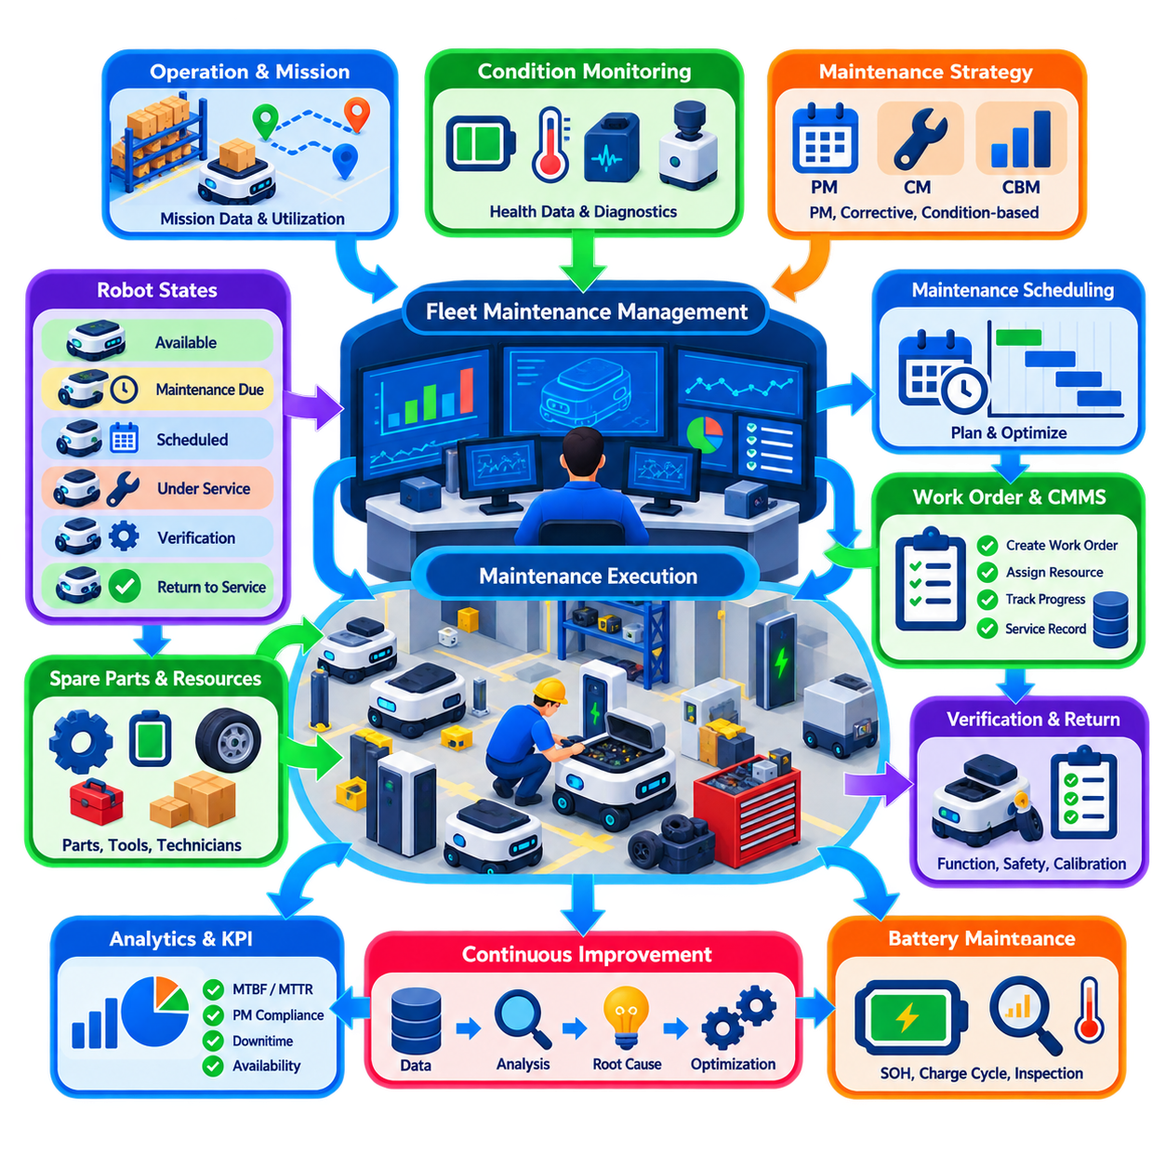
로봇 유지보수 일정 관리(Robot Maintenance Scheduling)는 산업용 플릿 운영(Industrial Fleet Operations)의 핵심 요소이다. 플릿 가용성(Fleet Availability)은 로봇이 어떻게 배차되는지뿐만 아니라 기계, 전기, 센싱, 컴퓨팅, 에너지 시스템이 얼마나 신뢰성 있게 운영되는지에 따라 결정되기 때문이다. 따라서 유지보수는 고장이 발생한 이후에만 수행되는 외부 활동이 아니라 플릿 용량 계획(Fleet Capacity Planning)의 일부로 관리되어야 한다. 효과적인 일정 관리는 생산 수요, 장비 상태, 정비 자원, 운영 위험 사이의 균형을 유지한다.
유지보수 전략(Maintenance Strategy)은 일반적으로 고장 정비(Corrective Maintenance), 예방 정비(Preventive Maintenance, PM), 상태 기반 정비(Condition-Based Maintenance)를 조합한다. 고장 정비는 장애가 발생한 이후 대응하며, 예방 정비는 사전에 정의된 주기에 따라 점검과 부품 정비를 수행한다. 상태 기반 정비는 측정된 장비 상태를 이용하여 이러한 주기를 조정한다. 모든 부품이 동일한 열화 패턴이나 운영 영향을 가지는 것은 아니므로 산업용 플릿에서는 이러한 방법들을 조정하여 함께 적용해야 한다.
예방 정비 주기(Preventive Maintenance Interval)는 달력 시간, 운전 시간, 이동 거리, 임무 수행 횟수, 충전 사이클, 액추에이터 동작 횟수 또는 기타 사용 지표를 기준으로 정의할 수 있다. 휠 어셈블리(Wheel Assembly)는 이동 거리에 따라 점검할 수 있으며, 배터리는 충전 사이클과 건강 상태(State of Health)를 이용해 평가할 수 있다. 센서는 주기적인 청소 또는 교정(Calibration)이 필요할 수 있고, 안전 장치는 로봇 활용률과 관계없이 계획된 기능 시험을 수행해야 할 수 있다.
플릿 관리 시스템(Fleet Management System)은 정상적인 임무 상태뿐만 아니라 각 로봇의 유지보수 상태(Maintenance State)도 관리해야 한다. 대표적인 상태에는 사용 가능, 정비 예정, 정비 일정 확정, 유지보수 격리(Maintenance-Isolated), 정비 중, 검증 중, 서비스 복귀(Return-to-Service)가 포함된다. 로봇이 유지보수 격리 상태로 전환되면 전원이 켜져 있고 네트워크에 연결되어 있더라도 작업 할당 시스템은 해당 로봇을 사용 불가능한 상태로 처리해야 한다. 이를 통해 기술자가 장비를 정비하는 동안 새로운 임무가 할당되는 것을 방지한다.
유지보수 일정 관리에서는 생산 작업량(Production Workload)을 고려해야 한다. 여러 로봇을 동시에 예방 정비 대상으로 제외하면 플릿 용량이 운영에 필요한 수준 이하로 감소할 수 있다. 따라서 스케줄러(Scheduler)는 유지보수 시간대(Maintenance Window)를 여러 교대조에 분산시키고 예상 수요와 조정해야 한다. 수요가 낮은 시간은 계획 정비에 특히 적합하지만 생산 압력 때문에 신뢰성이나 안전성을 보호하기 위한 유지보수가 무기한 연기되지 않도록 연기 허용 범위를 설정해야 한다.
플릿 용량 계획에는 유지보수 예비 용량(Maintenance Reserve)이 포함되어야 한다. 시설의 최대 수요를 충족하기 위해 90대의 로봇이 필요한 상황에서 정확히 90대만 운영한다면 계획 정비나 예상치 못한 고장에 대응할 여유가 없다. 운영 예비 용량(Operational Reserve)을 확보하면 핵심 임무를 중단하지 않고 일부 로봇을 정비 대상으로 제외할 수 있다. 적절한 예비 규모는 플릿 신뢰성, 수리 시간, 작업량 변동, 정비 전략, 요구되는 생산 가용성에 따라 달라진다.
예방 정비 통합(PM Integration)을 위해서는 정확한 유지보수 기록(Maintenance Record)이 필요하다. 각 로봇에는 점검, 수리, 부품 교체, 펌웨어 또는 구성 변경, 교정 작업, 고장 코드, 기술자 조치, 서비스 복귀 결과를 포함하는 추적 가능한 이력이 있어야 한다. 배터리, 휠, 모터, 라이다(LiDAR), 카메라, 컴퓨터, 안전 센서 등의 주요 하위 시스템은 서로 다른 교체 시점과 수명주기 특성을 가질 수 있으므로 부품 수준 이력(Component-Level History)이 특히 중요하다.
정비 작업 지시서(Maintenance Work Order)는 플릿 관리와 유지보수 관리 사이를 운영적으로 연결한다. 예방 정비 임계값에 가까워지면 시스템은 로봇 식별 정보, 필요한 작업, 정비 예정 기준, 현재 운전 시간, 관련 상태 정보, 권장 정비 시간대를 포함한 작업 지시서를 생성하거나 요청할 수 있다. 전산화 유지보수 관리 시스템(Computerized Maintenance Management System, CMMS) 또는 기업 자산 관리 플랫폼(Enterprise Asset Management, EAM)과 통합하면 로봇 정비도 다른 산업 자산과 동일한 통제 프로세스를 따를 수 있다.
유지보수 우선순위(Maintenance Priority)는 기술적인 상태와 운영 중요도(Operational Criticality)를 모두 반영해야 한다. 경미한 외관 문제는 적절한 정비 시간까지 기다릴 수 있지만 조향, 제동, 안전 센싱, 배터리 보호 또는 위치 추정 하드웨어의 성능 저하는 즉각적인 운행 중단을 요구할 수 있다. 따라서 우선순위 규칙은 고장 심각도, 잔여 유효 수명(Remaining Useful Life), 안전 영향, 임무 중요도, 시스템 중복성(Redundancy), 대체 로봇 가용성을 함께 고려해야 한다.
상태 모니터링(Condition Monitoring)을 이용하면 고정된 정비 주기만 사용하는 것보다 유지보수 일정을 더욱 유연하게 관리할 수 있다. 모터 전류, 온도, 진동, 배터리 동작, 휠 슬립(Wheel Slip), 위치 추정 품질, 센서 오염, 통신 오류, 컴퓨팅 상태는 발생 중인 성능 저하를 나타낼 수 있다. 개별 측정값보다 추세(Trend)가 더 중요한 경우가 많으며, 점진적인 변화는 심각한 고장이 발생하기 전에 마모를 나타낼 수 있다. 플릿 분석(Fleet Analytics)은 이러한 추세를 유지보수 권고로 변환할 수 있다.
예측 정비(Predictive Maintenance)는 상태 모니터링을 확장하여 미래의 고장 위험이나 잔여 유효 수명을 추정한다. 과거 텔레메트리(Telemetry), 고장 기록, 유지보수 결과, 운전 조건을 이용하여 부품 열화와 연관된 패턴을 식별할 수 있다. 이러한 예측은 유지보수 의사결정을 지원해야 하지만 안전 요구사항을 자동으로 대체해서는 안 된다. 예상 수명이 충분한 부품이라도 승인된 유지보수 절차에서 의무적인 점검을 규정하고 있다면 해당 점검을 수행해야 한다.
유지보수 일정 관리에서는 기술자, 공구, 예비 부품(Spare Parts), 정비 공간(Service Bay)의 조정도 필요하다. 필요한 교체 부품이나 자격을 갖춘 기술자가 준비되지 않은 상태에서 로봇을 정비 구역으로 이동시키는 것은 운영상 이점이 거의 없다. 따라서 가능한 경우 생산 장비를 운행에서 제외하기 전에 필요한 정비 자원이 준비되어 있는지 확인해야 한다. 이를 통해 유지보수 대기 시간을 줄이고 실질적인 플릿 가용성을 향상시킬 수 있다.
유지보수 구역으로 들어가고 나오는 물리적 이동도 통제되어야 한다. 정비가 예정된 로봇은 현재 임무를 완료한 뒤 지정된 유지보수 대기 구역(Maintenance Staging Area)으로 자율 이동하고, 이후 배차 불가능 상태로 전환될 수 있다. 정비 작업의 종류에 따라 이후 자율 이동 기능을 비활성화할 수도 있다. 작업 완료 후에는 생산 교통에 영향을 주지 않으면서 기능 검증을 수행할 수 있는 구역으로 로봇을 통제된 절차에 따라 이동시켜야 한다.
서비스 복귀(Return-to-Service)는 단순한 관리 상태 변경이 아니라 독립적인 유지보수 단계이다. 로봇은 수행된 작업에 적합한 필수 점검, 진단, 안전 검사, 위치 추정 검증, 통신 시험, 충전 확인, 통제된 주행 시험을 완료해야 한다. 교체 또는 교정된 부품에는 추가적인 검증이 필요할 수 있다. 이러한 검증을 성공적으로 완료한 이후에만 플릿 시스템에서 로봇을 사용 가능 상태로 복원해야 한다.
현대의 로봇은 사이버-물리 자산(Cyber-Physical Asset)이므로 소프트웨어 및 펌웨어 유지보수(Software and Firmware Maintenance)는 물리적 유지보수와 조정되어야 한다. 하드웨어 정비를 수행한 로봇에는 펌웨어 업데이트, 교정 파라미터, 구성 변경 또는 소프트웨어 검증이 추가로 필요할 수 있다. 유지보수 기록에는 최종 구성을 기록하여 플릿 운영자가 어떤 하드웨어 및 소프트웨어 기준선(Baseline)이 적용되어 있는지 파악할 수 있어야 한다. 통제되지 않은 구성 차이는 진단하기 어려운 플릿 동작 차이를 발생시킬 수 있다.
배터리 유지보수(Battery Maintenance)는 배터리 열화가 임무 주행거리와 플릿 가용성에 직접적인 영향을 미치므로 특별한 주의가 필요하다. 예방 정비 과정에서는 건강 상태, 충전 특성, 온도 이력, 셀 불균형(Cell Imbalance), 커넥터 상태, 비정상 방전 특성을 평가할 수 있다. 성능이 저하된 배터리를 장착한 로봇도 제한된 임무에는 사용할 수 있지만, 플릿 스케줄링에서는 모든 로봇의 에너지 용량이 동일하다고 간주하지 않고 감소된 실제 에너지 용량을 반영해야 한다.
안전 관련 유지보수(Safety-Related Maintenance)에는 더욱 엄격한 관리가 필요하다. 비상 정지(Emergency Stop), 안전 라이다(Safety LiDAR), 범퍼, 제동 시스템, 보호 영역(Protective Field), 경고 장치 및 기타 안전 기능은 정의된 절차에 따라 시험되어야 한다. 안전 검증에 실패한 로봇은 자율 서비스로 복귀해서는 안 된다. 유지보수 완료 여부는 단순히 로봇이 움직일 수 있는지만으로 판단해서는 안 되며 검증된 구성에서 필요한 안전 기능이 올바르게 작동하는지도 확인해야 한다.
유지보수 핵심성과지표(Maintenance KPI)는 정비 전략이 플릿 신뢰성을 실제로 향상시키고 있는지를 판단하는 데 도움을 준다. 유용한 지표에는 계획 정비 대비 비계획 정비 비율, 예방 정비 준수율(PM Compliance), 평균 고장 간격(Mean Time Between Failures, MTBF), 평균 수리 시간(Mean Time to Repair, MTTR), 유지보수 관련 가동 중단 시간, 반복 고장률, 예비 부품 소비량, 서비스 복귀 성공률 등이 포함된다. 유지보수 효과는 운영 관점에서 평가해야 하므로 이러한 지표를 플릿 가용성과 생산 처리량과 함께 분석해야 한다.
유지보수 이후 동일한 고장이 반복된다면 단순한 부품 교체를 반복하기보다 근본 원인 분석(Root-Cause Investigation)이 필요하다. 예를 들어 모터 고장은 모터 자체의 결함이 아니라 과도한 적재량, 정렬 문제, 열적 조건, 제어 파라미터 또는 환경 오염에서 발생할 수 있다. 임무 이력, 텔레메트리, 유지보수 기록, 고장 이벤트를 연결하면 엔지니어링 팀이 부품 자체의 결함과 시스템적인 운영 원인을 구분하고 유지보수 프로그램을 개선할 수 있다.
대규모 플릿에서는 유지보수 부하 분산(Maintenance Load Balancing)이 효과적이다. 많은 로봇이 동일한 시점에 운행을 시작했다면 고정된 예방 정비 주기로 인해 대규모 로봇 그룹의 정비 시점이 동시에 도래할 수 있다. 허용 가능한 범위 내에서 유지보수 일정을 분산하면 기술자와 정비 시설의 작업량을 균등하게 배분할 수 있다. 이를 통해 유지보수 집중으로 인한 일시적인 플릿 부족을 방지하고 예비 부품 소비와 인력 계획을 더욱 안정적으로 관리할 수 있다.
디지털 트윈(Digital Twin)과 시뮬레이션(Simulation)은 로봇을 운행에서 제외할 때 발생하는 운영상의 영향을 평가함으로써 유지보수 계획을 추가적으로 지원할 수 있다. 대규모 정비 작업을 계획하기 전에 남아 있는 로봇으로 임무 수요를 충족할 수 있는지 추정하고 충분한 용량을 가진 교대 시간대를 식별할 수 있다. 가상 시나리오 분석(What-If Analysis)을 통해 실제 생산 플릿에서 직접 시험하지 않고도 다양한 유지보수 순서, 예비 용량, 충전기 가용성, 예상 고장 조건을 비교할 수 있다.
성숙한 유지보수 프로세스(Mature Maintenance Process)는 운영, 진단, 정비, 엔지니어링 개선 사이에 폐루프(Closed Loop)를 형성한다. 운영 텔레메트리는 성능 저하를 식별하고, 일정 관리 시스템은 적절한 정비 시간을 선택하며, 유지보수 작업은 장비 상태를 복원하고, 검증 과정은 운행 준비 상태를 확인한다. 이후의 운영 데이터는 해당 정비 조치가 실제로 효과적이었는지를 다시 보여준다. 이러한 지속적인 피드백은 예방 정비를 단순한 달력 기반 체크리스트에서 통합된 플릿 신뢰성 프로세스(Fleet Reliability Process)로 전환한다.
궁극적으로 유지보수 일정 관리와 예방 정비 통합은 전체 플릿의 생산 능력(Productive Capacity)을 보호한다. 관리 가능한 성능 저하가 운영을 방해하는 고장으로 발전하기 전에 로봇을 의도적으로 운행에서 제외하고, 동시에 생산 연속성을 유지할 수 있도록 정비 시점을 조정한다. 상태 데이터, 작업 지시서, 유지보수 자원, 플릿 스케줄링, 검증, 수명주기 기록을 통합함으로써 산업용 플릿은 더 높은 가용성, 더욱 안전한 운영, 예측 가능한 유지보수 수요, 지속 가능한 24/7 운영 성능을 확보할 수 있다.

08.05 Fleet Incident Response and Root Cause Analysis
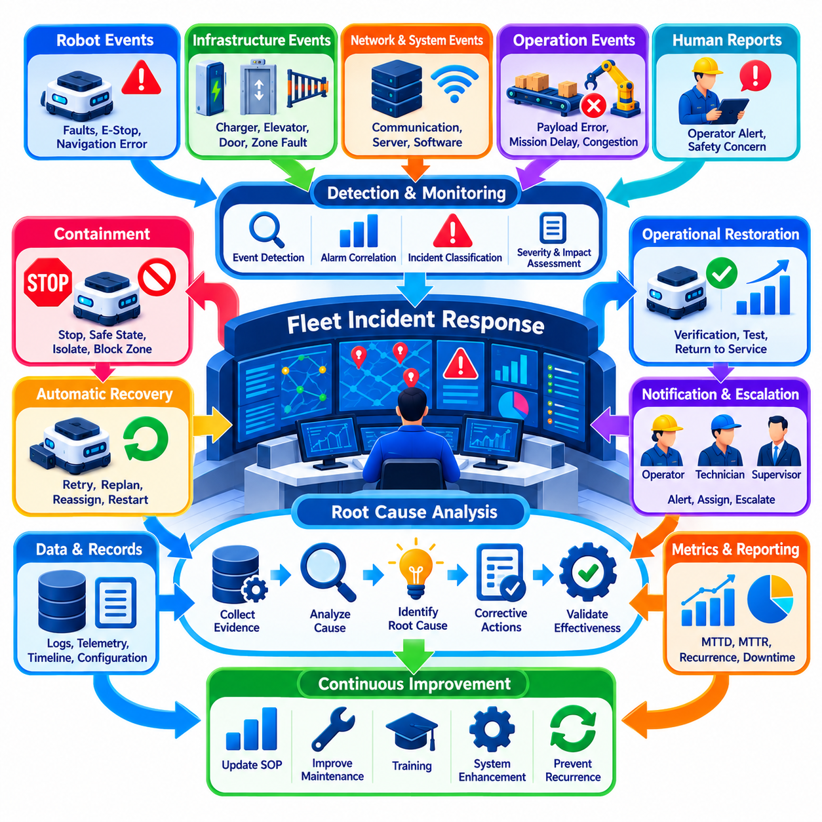
플릿 사고 대응(Fleet Incident Response)은 산업용 로봇 플릿(Industrial Robot Fleet)에서 비정상 이벤트를 감지하고, 사람과 장비를 보호하며, 운영을 복구하고, 장애로부터 학습하기 위한 체계적인 프로세스이다. 사고(Incident)는 단일 로봇뿐만 아니라 공유 인프라, 통신 네트워크, 플릿 소프트웨어 또는 상호작용하는 여러 시스템과 관련될 수 있다. 따라서 효과적인 대응을 위해서는 모든 이벤트를 개별 로봇 고장으로 처리하는 대신 플릿 수준의 조정(Fleet-Level Coordination)이 필요하다.
사고는 모니터링되는 동작이 예상된 운영 조건에서 벗어날 때 시작된다. 대표적인 사례로는 위치 추정 손실(Localization Loss), 반복적인 내비게이션 실패, 예상하지 못한 비상 정지(Emergency Stop), 통신 중단, 적재물 전달 실패, 충전 장애, 과도한 혼잡, 센서 성능 저하, 비정상적인 임무 지연 등이 있다. 이러한 이상은 로봇 진단, 플릿 모니터링, 인프라 시스템, 운영자 또는 자동 이상 탐지(Automated Anomaly Detection) 기능을 통해 감지될 수 있다.
사고 분류(Incident Classification)는 대응의 긴급성과 범위를 결정한다. 경미한 이벤트는 안전이나 생산을 위협하지 않으면서 일시적으로 성능만 저하시킬 수 있지만, 중대한 사고는 핵심 경로나 여러 로봇을 동시에 운행 불가능하게 만들 수 있다. 안전 중요 이벤트(Safety-Critical Event)는 즉각적인 보호 조치를 필요로 한다. 사고 분류에서는 작업자 위험, 장비 손상, 생산 영향, 영향을 받는 플릿 규모, 복구 가능성, 재발 여부, 다른 로봇이나 인프라로 장애가 확산될 가능성을 고려해야 한다.
첫 번째 대응 목표는 즉각적인 진단보다 격리(Containment)에 있다. 영향을 받은 로봇은 정지하거나 안전 상태(Safe State)로 전환하고, 교통 예약(Traffic Reservation)을 해제하거나 유지하며, 추가 배차 대상에서 격리해야 할 수 있다. 인프라 구성 요소가 관련된 경우 해당 구역, 충전기, 엘리베이터, 출입문 또는 인터페이스 역시 서비스 대상에서 제외해야 할 수 있다. 격리를 통해 국부적인 비정상 상태가 플릿 전체의 운영 장애로 확대되는 것을 방지할 수 있다.
플릿 수준의 격리(Fleet-Level Containment)를 위해서는 시스템 간 의존 관계(Dependency)를 파악해야 한다. 좁은 통로를 폐쇄하면 다수의 로봇이 대체 경로로 이동해야 할 수 있으며, 엘리베이터를 사용할 수 없게 되면 전체 운영 구역 사이의 연결이 끊어질 수 있다. 따라서 플릿 관리자는 격리 조치 이후 임무 실행 가능성을 다시 계산하고 작업을 재경로 설정(Rerouting), 지연, 재할당 또는 취소해야 하는지를 판단해야 한다. 핵심 생산 임무에는 우선순위를 부여하고 비필수 작업은 일시적으로 중단할 수 있다.
운영자에게는 통제되지 않은 경보의 흐름이 아니라 명확한 사고 정보가 제공되어야 한다. 모니터링 시스템은 관련 이벤트를 상호 연계하여 영향을 받은 것으로 추정되는 로봇, 위치, 하위 시스템, 임무, 심각도, 시간 순서를 제시해야 한다. 예를 들어 하나의 통신 장애가 여러 개의 2차 임무 및 내비게이션 경보를 발생시킬 수 있다. 경보 상관관계 분석(Alarm Correlation)을 이용하면 운영자는 모든 증상에 개별적으로 대응하는 대신 주요 원인 이벤트를 식별할 수 있다.
사고 대응 절차(Incident Response Procedure)에는 에스컬레이션 임계값(Escalation Threshold)과 권한이 정의되어야 한다. 일부 이벤트는 재시도, 재계획(Replanning), 위치 추정 복구 또는 재할당을 통해 자동으로 해결할 수 있다. 다른 이벤트는 플릿 운영자, 유지보수 기술자, 안전 책임자, IT 엔지니어 또는 생산 감독자의 대응이 필요하다. 절차에서는 자동 복구를 언제 중단해야 하는지와 적절한 의사결정 권한을 가진 담당자에게 언제 책임을 이전해야 하는지를 명확하게 정의해야 한다.
자동 복구(Automatic Recovery)는 제한된 범위에서 수행되고 관찰 가능해야 한다. 로봇은 승인된 범위 안에서 도킹 재시도, 통신 재연결, 대체 경로 선택 또는 비안전 관련 서비스의 재시작을 수행할 수 있다. 반복적인 복구 시도가 성공하지 못하면 무한정 재시도하는 대신 사고 심각도를 높여야 한다. 플릿 시스템은 각각의 복구 시도를 기록하여 운영자가 새롭게 감지된 장애인지 또는 동일한 복구 절차에 여러 차례 실패한 로봇인지를 구분할 수 있도록 해야 한다.
안전한 복구(Safe Recovery)를 위해서는 정상 임무를 다시 시작하기 전에 물리적인 상태를 확인해야 한다. 소프트웨어 재시작으로 경보가 사라지더라도 이동된 적재물, 오염된 센서, 손상된 휠, 차단된 경로 또는 위험한 주변 환경까지 해결된 것은 아닐 수 있다. 따라서 사고 유형에 따라 원격 진단, 카메라 점검, 물리적 점검, 기능 시험 또는 유지보수가 필요할 수 있다. 경보 해제(Alarm Clearing)가 근본적인 이상 상태까지 사라졌음을 자동으로 의미해서는 안 된다.
운영 복구(Operational Restoration)는 단계적으로 수행할 수 있다. 복구된 로봇은 먼저 검증 상태(Verification State)로 전환하여 위치 추정 점검, 안전 진단, 통신 시험, 통제된 이동 또는 짧은 검증 임무를 완료한 후 제한 없는 배차 상태로 복귀할 수 있다. 마찬가지로 영향을 받은 구역도 단계적으로 다시 개방할 수 있다. 이러한 점진적 복구(Progressive Restoration)는 불완전한 복구로 인해 동일한 장애가 즉시 생산 환경에 다시 유입될 가능성을 낮춘다.
사고 로깅(Incident Logging)은 이후 분석에 충분한 증거를 보존해야 한다. 관련 정보에는 타임스탬프, 로봇 및 임무 식별자, 소프트웨어 버전, 지도 버전, 배터리 상태, 위치 추정 신뢰도, 센서 상태, 네트워크 상태, 교통 예약, 운영자 조치, 고장 코드, 복구 시도가 포함된다. 사고 전후의 중요한 텔레메트리(Telemetry)를 보존함으로써 엔지니어는 사고 발생 이전, 발생 중, 발생 이후의 조건을 재구성할 수 있다.
시간 동기화(Time Synchronization)는 분산 플릿(Distributed Fleet)의 근본 원인 분석에서 특히 중요하다. 로봇 로그, 플릿 서버, 네트워크 장비, 충전기, 생산 시스템, 인프라 제어기는 동일한 사건의 서로 다른 부분을 각각 기록할 수 있다. 이들의 시계가 서로 일치하지 않으면 실제 이벤트 발생 순서를 잘못 해석할 수 있다. 신뢰성 있는 시간 동기화를 통해 여러 시스템의 증거를 하나의 시간순 사고 타임라인(Incident Timeline)으로 정렬할 수 있다.
근본 원인 분석(Root Cause Analysis, RCA)은 즉각적인 운영 위험이 통제된 이후 시작한다. 그 목적은 어떤 경보가 가장 먼저 나타났는지를 확인하는 것이 아니라 사고가 왜 발생했는지를 규명하는 것이다. 내비게이션 장애는 센서 오염, 지도 불일치, 위치 추정 소프트웨어, 환경 변화, 네트워크 지연, 휠 슬립(Wheel Slip) 또는 여러 요소 사이의 상호작용으로 발생할 수 있다. 따라서 표면적으로 나타난 고장이 반드시 근본 원인인 것은 아니다.
효과적인 분석에서는 증상(Symptom), 기여 요인(Contributing Factor), 근본 원인(Root Cause)을 구분한다. 반복적인 비상 정지는 증상일 수 있으며, 좁은 출입구 주변의 혼잡은 기여 요인일 수 있고, 잘못된 교통 예약 정책(Traffic Reservation Policy)이 근본적인 시스템 원인일 수 있다. 이러한 구분을 통해 프로세스, 구성 또는 아키텍처의 취약점을 그대로 둔 채 부품 교체나 로봇 재설정만 반복하는 상황을 방지할 수 있다.
5 Why 분석(Five Whys), 결함 트리 분석(Fault-Tree Analysis), 이벤트 순서 분석(Event-Sequence Analysis), 원인-결과 분석(Cause-and-Effect Analysis)과 같은 구조화된 방법을 조사에 활용할 수 있다. 선택하는 방법은 단순한 문서 작성 목적이 아니라 사고의 복잡도에 적합해야 한다. 단순한 고장은 짧은 인과관계 분석으로 충분할 수 있지만 소프트웨어, 인프라, 통신, 인간의 의사결정이 결합된 플릿 전체 사고는 상세한 타임라인과 여러 개의 상호작용하는 인과 경로 분석이 필요할 수 있다.
증거 기반 분석(Evidence-Based Analysis)은 필수적이다. 엔지니어는 로그, 텔레메트리, 구성 변경 이력, 유지보수 기록, 임무 이력, 물리적 점검 결과를 이용하여 가설을 검증해야 한다. 추정은 검증된 사실과 명확하게 구분해야 한다. 증거가 불완전한 경우 편리한 설명을 강제로 선택하기보다는 조사 결과에 불확실성(Uncertainty)을 명시해야 한다. 시뮬레이션, 시험 환경 또는 통제된 현장 시험을 통한 재현(Reproduction)은 추가적인 증거를 제공할 수 있다.
플릿 사고는 소프트웨어 업데이트, 지도 수정, 파라미터 변경, 네트워크 재구성 또는 인프라 유지보수 이후 발생할 수 있으므로 구성 변경(Configuration Change)에 특별한 주의를 기울여야 한다. 조사에서는 사고 발생 전에 무엇이 변경되었는지와 영향을 받은 로봇들이 공통된 버전 또는 구성을 사용했는지를 확인해야 한다. 장애가 발생한 로봇과 정상적으로 운영된 로봇을 비교하면 사고와 연관된 변수를 분리하는 데 도움이 된다.
인간의 행동(Human Action)은 자동적으로 개인의 실수로 간주하기보다 운영 시스템의 일부로 분석해야 한다. 운영자가 잘못된 복구 조치를 선택했다면 사용자 인터페이스 설계, 경보의 명확성, 교육, 작업 부하, 절차, 당시 제공된 정보를 함께 조사해야 한다. 근본 원인 분석은 단순히 개인의 오류를 지적하는 것이 아니라 해당 오류가 발생할 수 있었던 조건을 식별하고 유사한 실수가 다시 발생할 가능성을 낮추도록 시스템을 개선해야 한다.
시정 조치(Corrective Action)는 식별된 원인을 적절한 수준에서 해결해야 한다. 조치에는 부품 교체, 센서 청소, 소프트웨어 수정, 파라미터 변경, 지도 업데이트, 교통 규칙 변경, 유지보수 절차 개정, 운영자 교육, 인프라 재설계 또는 추가적인 모니터링이 포함될 수 있다. 각 조치에는 담당자, 구현 상태, 검증 방법, 완료 기준을 지정하여 조사 결과가 측정 가능한 운영 변화로 연결되도록 해야 한다.
시정 조치 검증(Corrective Action Validation)은 기술적 조사를 마무리하는 단계이다. 변경 사항을 적용한 이후에는 기존 장애가 더 이상 발생하지 않는지와 해당 변경으로 새로운 운영 문제가 발생하지 않았는지를 확인해야 한다. 위험 수준에 따라 시뮬레이션, 회귀 시험(Regression Testing), 단계적 배포(Staged Deployment), 모니터링 기반 생산 운영 또는 목표 지향적 현장 시험을 사용할 수 있다. 영향도가 높은 변경 사항은 롤백(Rollback)이 가능한 상태에서 단계적으로 적용해야 한다.
플릿 전체 적용 가능성(Fleet-Wide Applicability)도 평가해야 한다. 한 대의 로봇에서 발견된 장애가 수백 대의 유사한 로봇에 영향을 줄 수 있는 설계, 소프트웨어, 유지보수 또는 구성상의 취약점을 의미할 수 있다. 따라서 사고 대응 과정에서는 다른 로봇에도 점검, 소프트웨어 업데이트, 파라미터 수정 또는 임시 운영 제한이 필요한지를 판단해야 한다. 이를 통해 개별 사고 처리를 선제적인 플릿 위험 감소(Proactive Fleet Risk Reduction)로 확장할 수 있다.
사고 지표(Incident Metrics)는 운영 성숙도(Operational Maturity)를 평가하는 정보를 제공한다. 유용한 지표에는 사고 발생 빈도, 심각도 분포, 평균 감지 시간(Mean Time to Detect), 평균 인지 시간(Mean Time to Acknowledge), 평균 복구 시간(Mean Time to Recover), 재발률, 영향을 받은 임무 수, 생산 가동 중단 시간이 포함된다. 개별 값보다 추세가 더 중요하며, 복구 시간이 감소하면서도 재발률이 계속 높다면 사고 대응은 빨라졌지만 근본 원인 제거는 충분하지 않다는 것을 의미할 수 있다.
교훈(Lessons Learned)은 플릿 운영에 직접 반영되어야 한다. 확인된 조사 결과는 표준 운영 절차(SOP), 유지보수 주기, 모니터링 임계값, 교육 자료, 시뮬레이션 시나리오, 배차 정책, 시스템 요구사항의 개선으로 연결할 수 있다. 중요한 사고는 회귀 시험 항목으로 추가하여 향후 소프트웨어 또는 구성 변경을 배포하기 전에 이전에 관찰된 장애 메커니즘이 다시 발생하지 않는지를 자동으로 검증할 수 있다.
성숙한 사고 관리 프로세스(Mature Incident-Management Process)는 감지(Detection), 격리(Containment), 복구(Recovery), 조사(Investigation), 시정(Correction), 검증(Validation), 예방(Prevention)으로 이어지는 폐루프 학습 구조(Closed Learning Loop)를 형성한다. 목표는 단순히 로봇을 가능한 한 빠르게 복구하는 것이 아니라 중요한 장애가 발생할 때마다 증거를 보존하고 시스템 자체를 개선하는 것이다. 이러한 접근법은 운영 사고를 반복적인 장애에서 엔지니어링 및 신뢰성 향상을 위한 구조화된 입력 정보로 전환한다.
궁극적으로 플릿 사고 대응 및 근본 원인 분석(Fleet Incident Response and Root Cause Analysis)은 생산 연속성과 장기적인 시스템 신뢰성을 동시에 보호한다. 신속한 격리는 즉각적인 영향을 제한하고, 통제된 복구는 유효한 운영 능력을 회복하며, 증거 기반 조사는 장애를 발생시킨 메커니즘을 식별한다. 운영 대응과 엔지니어링 개선을 연결함으로써 산업용 플릿은 지속적인 24/7 운영 환경에서 점진적으로 더욱 안전하고, 회복탄력적이며(Resilient), 예측 가능한 시스템으로 발전할 수 있다.

08.06 Fleet Performance Analytics and Reporting [w/Code]
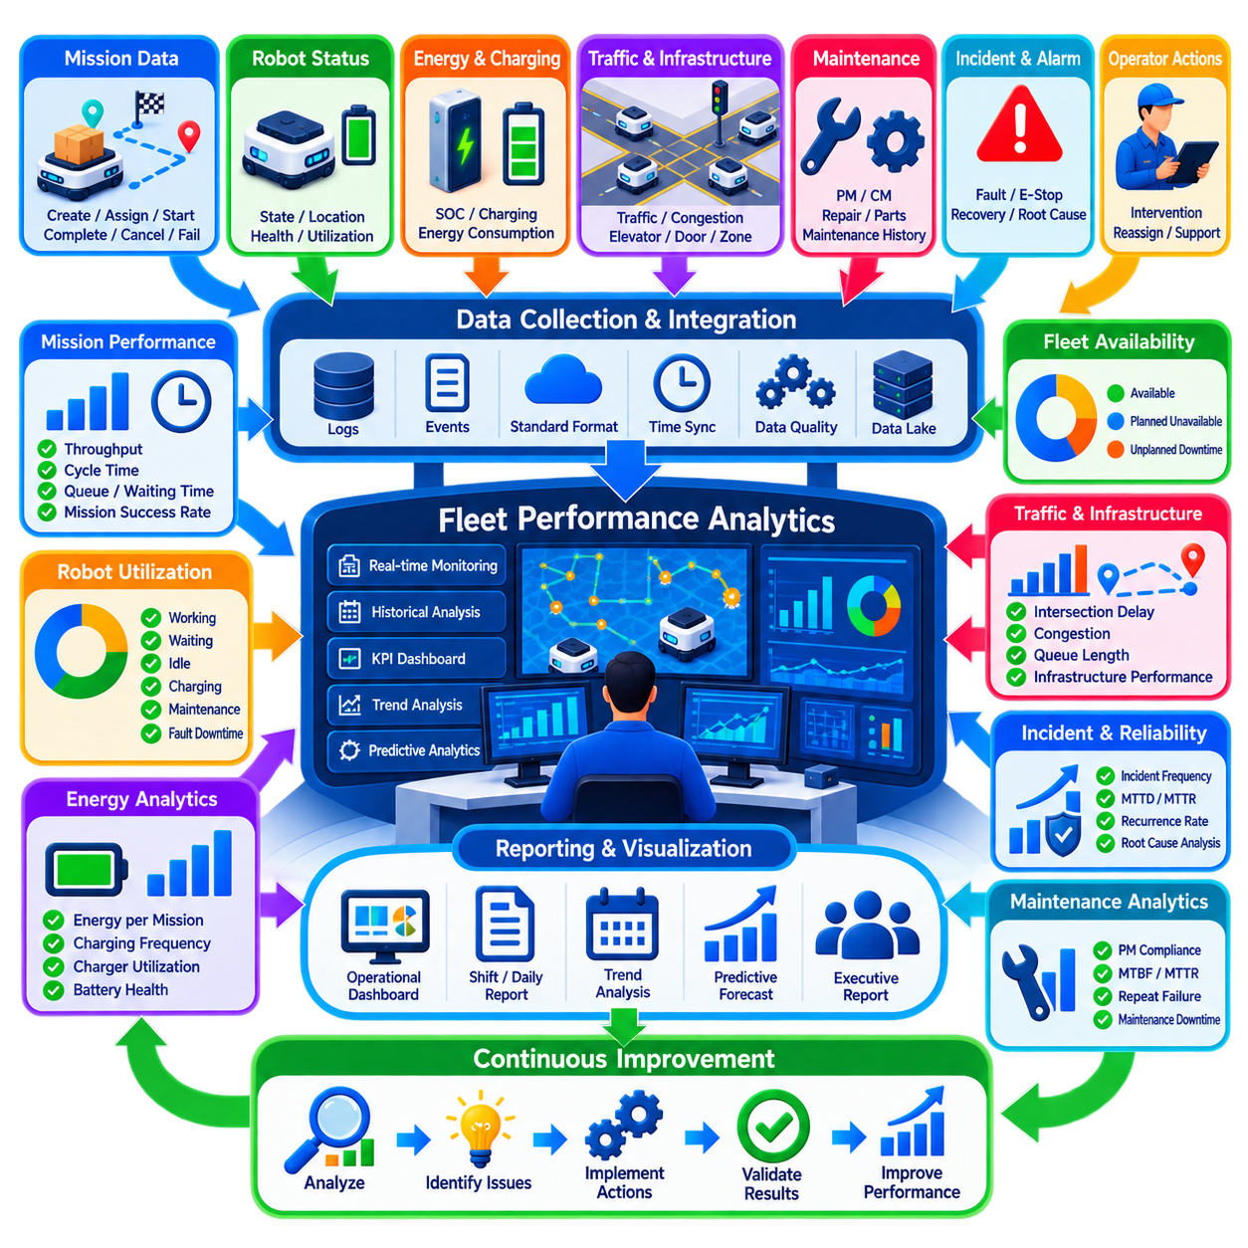
플릿 성능 분석(Fleet Performance Analytics)은 지속적으로 생성되는 운영 데이터를 산업용 생산을 로봇 플릿(Robot Fleet)이 얼마나 효과적으로 지원하는지를 보여주는 측정 가능한 근거로 변환한다. 개별 로봇의 상태만으로는 전체 시스템이 생산적이고, 회복탄력적이며(Resilient), 효율적으로 활용되고 있는지를 판단하기 어렵다. 따라서 플릿 분석은 임무, 로봇, 교통, 에너지, 유지보수, 사고, 인프라 데이터를 통합하여 로봇, 교대조, 구역, 사이트, 전체 플릿 수준의 성능을 평가한다.
신뢰할 수 있는 분석 프로세스는 일관된 데이터 수집(Consistent Data Collection)에서 시작한다. 플릿 관리 시스템(Fleet Management System)은 로봇의 상태 전환과 함께 임무 생성, 할당, 시작, 완료, 취소, 대기, 실패 이벤트를 기록해야 한다. 배터리 정보, 충전 세션, 위치 추정 품질, 교통 예약, 경보, 유지보수 활동, 운영자 개입, 인프라 상태는 시간에 따른 운영 성능 변화의 원인을 설명하는 데 필요한 추가적인 맥락 정보를 제공한다.
데이터 품질(Data Quality)은 플릿 보고서의 신뢰성에 직접적인 영향을 미친다. 이벤트는 로봇과 연계 시스템 전체에서 일관된 식별자, 타임스탬프, 상태 정의, 측정 단위를 사용해야 한다. 중복 이벤트, 누락된 기록, 일치하지 않는 시스템 시간 또는 운영 상태에 대한 서로 다른 해석은 잘못된 핵심성과지표(Key Performance Indicator, KPI)를 생성할 수 있다. 따라서 시간 동기화(Time Synchronization)와 표준화된 이벤트 스키마(Standardized Event Schema)는 신뢰할 수 있는 플릿 전체 분석의 기본 요구사항이다.
임무 처리량(Mission Throughput)은 가장 명확하게 확인할 수 있는 운영 지표 중 하나이지만 독립적으로 해석해서는 안 된다. 처리량은 시간, 교대조 또는 일 단위의 완료 임무 수로 측정할 수 있으며, 임무 유형, 생산 구역 또는 로봇 그룹별로 세분화할 수 있다. 임무 수의 증가는 성능 향상을 의미할 수도 있지만 더 짧은 작업이나 변화된 생산 수요로 인해 발생할 수도 있다. 따라서 서로 다른 기간을 비교할 때에는 운영 맥락(Context)을 함께 고려해야 한다.
임무 사이클 시간(Mission Cycle Time)은 또 다른 중요한 관점을 제공한다. 이를 대기열 시간, 할당 지연, 이동 시간, 대기 시간, 도킹 시간, 적재물 처리 시간, 완료 확인 시간으로 세분화할 수 있다. 이러한 분해를 통해 실제 지연이 어느 단계에서 발생하는지 파악할 수 있다. 전체 사이클 시간이 길어지는 원인은 로봇 내비게이션일 수도 있지만 혼잡한 교차로, 사용할 수 없는 생산 장비, 엘리베이터, 운영자 또는 외부 생산 프로세스에서 발생할 수도 있다.
로봇 활용률(Robot Utilization)은 플릿의 용량이 어떻게 사용되고 있는지를 측정한다. 유용한 상태 분류에는 생산적인 이동, 생산적인 대기, 사용 가능한 유휴 상태, 충전, 유지보수, 경로 차단 시간, 복구, 고장으로 인한 가동 중단 등이 포함된다. 높은 활용률이 항상 바람직한 것은 아니다. 모든 로봇을 지속적으로 운행하면 혼잡이 증가하고 예비 용량이 사라질 수 있기 때문이다. 따라서 분석에서는 생산적 활용(Productive Utilization)과 생산 가치를 창출하지 않으면서 시간을 소비하는 활동을 구분해야 한다.
플릿 가용성(Fleet Availability)은 필요할 때 임무를 수락할 수 있는 자산의 비율을 나타낸다. 유지보수, 고장, 충전, 안전 격리, 소프트웨어 문제 또는 인프라 의존성으로 인해 가용성이 감소할 수 있다. 보고에서는 계획된 사용 불가 상태(Planned Unavailability)와 예상하지 못한 가동 중단(Unplanned Downtime)을 구분해야 한다. 두 상태에는 서로 다른 개선 전략이 필요하기 때문이다. 계획된 유지보수가 많더라도 플릿은 건전할 수 있지만, 빈번한 비계획 손실은 신뢰성이 저하되고 있음을 나타낼 수 있다.
교통 분석(Traffic Analytics)은 개별 로봇 로그만으로 관찰하기 어려운 시스템 수준의 영향을 보여준다. 유용한 측정값에는 교차로 대기 시간, 차단 지속 시간, 경로 점유율, 대기열 길이, 교착상태(Deadlock) 발생, 재경로 설정 빈도, 구역별 혼잡도가 포함된다. 히트맵(Heat Map)과 시간에 따른 추세를 이용하면 반복적인 병목 현상을 식별할 수 있다. 이러한 분석 결과는 경로 재설계, 교통 정책 변경, 인프라 수정 또는 플릿 규모 조정에 활용할 수 있다.
에너지 분석(Energy Analytics)은 배터리 동작과 운영 생산성을 연결한다. 보고서에는 임무당 에너지 소비량, 에너지 단위당 이동 거리, 충전 빈도, 충전 시간, 충전기 활용률, 충전 상태(State of Charge, SOC) 분포, 배터리 건강 상태 추세가 포함될 수 있다. 적재량, 경로, 로봇, 교대조별 에너지 소비량을 비교하면 비정상적인 동작을 파악할 수 있다. 임무당 에너지 소비 증가 현상은 기계적 성능 저하, 배터리 노화, 비효율적인 경로 또는 운영 조건 변화에서 발생할 수 있다.
유지보수 분석(Maintenance Analytics)은 장비 신뢰성과 생산 영향을 연결해야 한다. 주요 지표에는 예방 정비 준수율(Preventive Maintenance Compliance), 계획 정비 대비 비계획 정비 비율, 평균 고장 간격(Mean Time Between Failures, MTBF), 평균 수리 시간(Mean Time to Repair, MTTR), 반복 고장률, 유지보수 관련 가동 중단 시간이 포함된다. 부품 수준 분석을 통해 배터리, 휠, 모터, 센서, 컴퓨터 또는 통신 장치에서 반복되는 문제를 파악하고 보다 효과적인 예방 정비 또는 예측 정비(Predictive Maintenance) 전략을 수립할 수 있다.
사고 분석(Incident Analytics)은 플릿의 회복탄력성(Resilience)에 대한 정보를 제공한다. 사고 발생 빈도, 심각도, 평균 감지 시간(Mean Time to Detect), 평균 인지 시간(Mean Time to Acknowledge), 평균 복구 시간(Mean Time to Recover), 재발률, 영향을 받은 임무 수 등의 지표를 통해 비정상 이벤트가 얼마나 효과적으로 통제되고 있는지를 확인할 수 있다. 또한 사고 데이터를 하위 시스템과 근본 원인(Root Cause)별로 분류하여 일회성 장애와 반복적인 시스템 취약점을 구분해야 한다.
운영자 개입(Operator Intervention)은 자율화 품질(Autonomy Quality)을 평가하는 중요한 척도이다. 플릿의 생산성이 높아 보이더라도 수동 복구, 임무 재할당, 지도 수정, 도킹 지원 또는 교통 개입이 빈번하게 필요할 수 있다. 따라서 개입 빈도, 개입 시간, 원인 유형, 영향을 받은 로봇을 모니터링해야 한다. 처리량이 안정적으로 유지되는 동시에 운영자 개입률이 감소한다면 일반적으로 자율 운영이 더욱 성숙하고 확장 가능한 상태로 발전하고 있음을 의미한다.
로봇은 자체적으로만 운영되는 것이 아니라 외부 자원에 의존하므로 인프라 성능(Infrastructure Performance)도 분석에 포함해야 한다. 충전기, 자동문, 엘리베이터, 컨베이어, 도킹 스테이션, 무선 네트워크, 생산 인터페이스는 플릿 지연의 숨겨진 원인이 될 수 있다. 분석 시스템은 이러한 인프라의 가용성, 응답 시간, 대기열 영향, 장애 빈도, 임무 지연에 대한 기여도를 측정해야 한다. 이를 통해 시설의 다른 영역에서 발생한 문제를 로봇 성능 문제로 잘못 판단하는 것을 방지할 수 있다.
교대조 수준 보고(Shift-Level Reporting)는 작업량과 운영 방식의 차이를 파악하는 데 도움이 된다. 주간, 저녁, 야간 교대조는 서로 다른 생산 수요, 인력 수준, 유지보수 활동, 충전 동작, 운영자 개입 빈도를 가질 수 있다. 교대조 간 비교를 통해 성능 차이가 외부 수요에서 발생하는지 또는 운영 절차에서 발생하는지를 확인할 수 있다. 따라서 교대 보고서에는 생산량과 함께 플릿 건전성, 미해결 사고, 유지보수 상태, 에너지 준비 상태(Energy Readiness)를 포함해야 한다.
의미 있는 비교를 위해서는 성능 기준선(Performance Baseline)이 필요하다. 현재 성능을 과거 평균, 목표값, 설계 기대값 또는 유사한 운영 구역과 비교할 수 있을 때 KPI의 활용 가치가 높아진다. 기준선에는 플릿 규모, 임무 구성(Mission Mix), 생산량, 레이아웃, 소프트웨어 버전, 운영 시간의 변화를 반영해야 한다. 그렇지 않으면 실제로는 운영 조건의 변화일 뿐인 현상을 성능 향상이나 성능 저하로 잘못 해석할 수 있다.
대시보드(Dashboard)는 실시간 운영 상황 인식(Real-Time Operational Awareness)과 분석 보고(Analytical Reporting)를 구분해야 한다. 운영자는 진행 중인 임무, 사용할 수 없는 로봇, 혼잡, 경보, 충전 대기열, 인프라 장애를 즉시 확인해야 한다. 감독자에게는 교대조 및 일간 성능 추세가 필요하고, 엔지니어링 팀에는 보다 심층적인 과거 데이터 분석이 필요하다. 경영진 보고(Executive Reporting)는 상세한 로봇 텔레메트리보다 생산 기여도, 가용성, 신뢰성, 용량, 위험, 주요 개선 기회에 초점을 맞추어야 한다.
KPI 설계(KPI Design)는 바람직하지 않은 행동을 유도하지 않도록 해야 한다. 운영자를 임무 처리량만으로 평가하면 유지보수를 연기하거나 사용 가능한 로봇을 과도하게 운행할 수 있다. 활용률을 주요 지표로 설정하면 불필요한 로봇 이동조차 긍정적인 성과로 보일 수 있다. 균형 잡힌 보고에서는 처리량, 사이클 시간, 가용성, 신뢰성, 에너지 효율, 운영자 개입, 안전, 유지보수 지표를 함께 사용하여 부분적인 최적화가 전체 플릿 성능을 저하시키지 않도록 해야 한다.
통계 분석(Statistical Analysis)을 활용하면 정상적인 변동과 의미 있는 성능 변화를 구분할 수 있다. 이동 평균(Moving Average), 백분위 분포(Percentile Distribution), 관리 한계(Control Limit), 추세 분석(Trend Analysis)은 단순한 일일 평균으로는 발견하기 어려운 점진적인 성능 저하를 파악하는 데 도움이 된다. 특히 임무 사이클 시간에서는 소수의 심각한 지연이 평균값이 정상적인 상황에서도 생산에 큰 영향을 미칠 수 있으므로 백분위 분석이 유용하다.
서로 다른 영역의 데이터를 연계하면 플릿 분석의 활용성이 더욱 높아진다. 임무 지연 증가는 교통 혼잡 증가, 충전기 가용성 감소, 배터리 열화 또는 소프트웨어 변경과 동시에 발생할 수 있다. 상관관계(Correlation)만으로 인과관계를 확정할 수는 없지만 추가적인 조사가 필요한 관계를 식별하는 데 도움이 된다. 운영 데이터와 사고 및 유지보수 기록을 결합하면 더욱 증거 기반의 근본 원인 분석(Evidence-Based Root Cause Analysis)이 가능해진다.
예측 분석(Predictive Analytics)은 과거의 성능을 설명하는 보고에서 미래 상태를 예상하는 단계로 분석 기능을 확장한다. 과거 작업량은 임무 수요 예측에 활용할 수 있고, 배터리 데이터는 향후 충전 요구량을 나타낼 수 있으며, 상태 추세는 유지보수 필요 시점을 추정할 수 있다. 또한 예측을 통해 플릿 용량이 부족해질 가능성이 있는 시간대를 식별할 수 있다. 이를 통해 운영팀은 성능이 생산 요구 수준 이하로 떨어지기 전에 선제적으로 대응할 수 있다.
보고서는 상위 수준의 KPI에서 기반 증거까지 추적 가능성(Traceability)을 유지해야 한다. 가용성 저하를 확인한 감독자는 어떤 로봇, 고장, 유지보수 이벤트 또는 충전 상태가 해당 변화에 기여했는지를 확인할 수 있어야 한다. 드릴다운 분석(Drill-Down Analysis)은 대시보드가 설명되지 않는 숫자의 집합이 되는 것을 방지한다. 각 주요 지표에는 명확한 정의, 데이터 출처, 계산 방법, 보고 기간, 담당자가 지정되어야 한다.
자동 보고(Automated Reporting)는 연속 운영 환경에서 일관성을 향상시킨다. 교대 요약, 일일 보고서, 주간 신뢰성 검토, 월간 성능 보고서를 동일하게 검증된 데이터 모델(Validated Data Model)에서 생성할 수 있다. 자동 배포를 통해 수작업 스프레드시트 작업을 줄이고 각 팀이 일관된 정보를 평가하도록 할 수 있다. 다만 운영 변화나 비정상적인 이벤트가 보고된 수치의 의미에 영향을 미치는 경우에는 여전히 인간의 해석이 필요하다.
분석은 단순히 보기 좋은 대시보드를 만드는 것이 아니라 궁극적으로 운영 조치(Operational Action)를 만들어내야 한다. 지속적인 혼잡은 경로 변경으로 이어질 수 있고, 높은 운영자 개입률은 자율화 기능 개선으로 이어질 수 있으며, 반복적인 부품 고장은 유지보수 주기의 변경으로 이어질 수 있다. 충전 병목은 인프라 확장의 근거가 될 수 있다. 따라서 중요한 분석 결과는 개선 조치, 담당자, 목표 결과, 후속 검증과 연결되어야 한다.
지속적 개선(Continuous Improvement)은 성능 관리의 폐루프(Closed Loop)를 완성한다. 운영 변경을 적용한 이후에는 동일한 분석 프레임워크를 이용하여 예상한 효과가 실제로 달성되었는지를 확인해야 한다. 변경 전후 비교, 통제 시험(Controlled Trial), 단계적 배포(Staged Deployment)를 통해 수정된 배차 정책, 지도, 소프트웨어, 유지보수 절차 또는 인프라의 효과를 측정할 수 있다. 효과가 없는 변경은 측정 가능한 근거를 기반으로 수정하거나 롤백(Rollback)할 수 있다.
성숙한 플릿 분석 시스템(Mature Fleet Analytics System)은 로봇, 운영자, 유지보수, 엔지니어링, 생산 관리, 경영진을 연결하는 공유 운영 인텔리전스 계층(Shared Operational Intelligence Layer)으로 발전한다. 수백만 개의 저수준 이벤트를 용량, 효율성, 신뢰성, 위험을 이해할 수 있는 지표로 변환한다. 실시간 모니터링, 과거 데이터 보고, 진단 분석, 예측을 결합함으로써 플릿 성능 분석은 산업용 로봇 시스템을 측정 가능하고, 확장 가능하며, 지속적으로 개선할 수 있는 생산 자산으로 발전시킨다.

08.07 Human Robot Collaboration in Fleet Operations
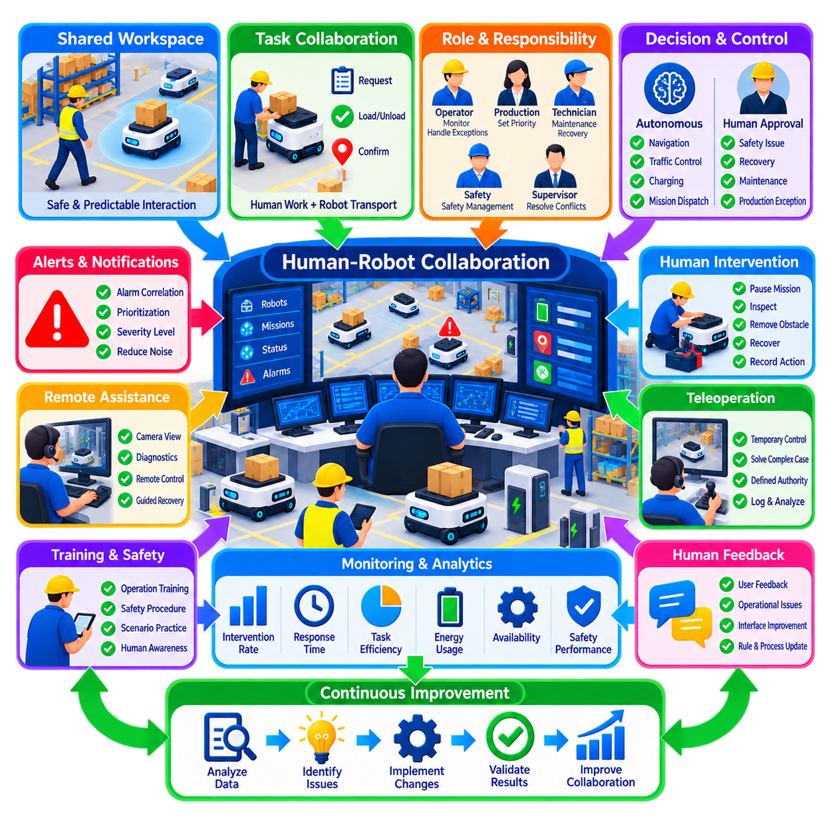
플릿 운영에서의 인간-로봇 협업(Human-Robot Collaboration)은 공통의 산업 운영 워크플로(Industrial Workflow) 내에서 인간과 자율 로봇(Autonomous Robot)이 책임을 어떻게 분담하는지를 정의한다. 목표는 모든 운영 의사결정에서 인간을 제거하는 것이 아니라 각 참여자의 강점에 따라 작업을 배분하는 것이다. 로봇은 반복 가능한 운송과 연속적인 작업 수행을 담당하고, 인간은 판단, 유연성, 예외 처리, 감독, 자동화의 한계에 도달했을 때 필요한 물리적 개입을 담당한다.
플릿 수준 협업(Fleet-Level Collaboration)은 한 명의 운영자가 동시에 수십 대 또는 수백 대의 자율 로봇을 감독할 수 있다는 점에서 단일 로봇과의 상호작용과 다르다. 따라서 인간의 주의력(Human Attention)은 신중하게 관리해야 하는 제한된 플릿 자원이 된다. 플릿 관리 시스템(Fleet Management System)은 일상적인 임무 수행을 자동화하고, 정상적인 로봇 이동을 지속적으로 감독하도록 요구하기보다 판단, 승인, 복구 또는 조정이 필요한 상황을 중심으로 운영자에게 제시해야 한다.
명확한 책임 경계(Responsibility Boundary)는 안전한 협업의 기본 요소이다. 시스템은 어떤 의사결정을 자율적으로 수행하고, 어떤 결정에 인간의 승인이 필요하며, 어떤 결정이 반드시 인간의 직접 통제하에 있어야 하는지를 정의해야 한다. 정상적인 내비게이션, 교통 조정, 충전, 일상적인 임무 할당은 대부분 자동화할 수 있지만 비정상적인 안전 상황, 물리적 복구, 유지보수 격리, 생산 예외 또는 불확실한 환경 상황에는 인간의 권한이 필요할 수 있다.
운영 역할(Operational Role) 역시 책임에 따라 구분해야 한다. 플릿 운영자(Fleet Operator)는 임무와 예외 상황을 모니터링하고, 생산 담당자는 작업 우선순위를 정의하며, 유지보수 기술자는 장비를 복구하고, 안전 담당자는 안전 관련 상황을 관리하며, 감독자는 보다 광범위한 생산상의 충돌을 해결한다. 역할 기반 접근 제어(Role-Based Access Control)를 통해 각 담당자가 승인된 작업만 수행하도록 함으로써 상충되는 명령이나 부적절한 복구 절차의 위험을 줄일 수 있다.
인간-기계 인터페이스(Human-Machine Interface, HMI)는 복잡한 플릿 동작을 이해 가능한 운영 정보로 변환해야 한다. 운영자는 불필요한 세부 정보에 압도되지 않으면서 로봇 식별 정보, 위치, 임무, 상태, 경보, 교통 상황, 배터리 상태, 관련 인프라를 확인할 수 있어야 한다. 인터페이스는 비정상적인 상황을 강조하고 로봇이 왜 대기, 정지, 재경로 설정, 충전 또는 사용 불가 상태에 있는지를 설명하여 인간이 의미 있는 맥락을 기반으로 의사결정을 내릴 수 있도록 해야 한다.
소규모 운영팀이 대규모 플릿을 감독할 때에는 경보 설계(Alarm Design)가 특히 중요하다. 수백 대의 로봇에서 수천 개의 저수준 이벤트가 발생할 수 있지만 실제로 인간의 조치가 필요한 이벤트는 그중 일부에 불과할 수 있다. 경보 상관관계 분석(Alarm Correlation), 우선순위 설정, 중복 메시지 억제, 심각도 분류를 통해 운영자의 주의력을 보호할 수 있다. 안전 중요 이벤트(Safety-Critical Event)는 명확하게 표시되어야 하며, 정보성 이벤트는 운영자를 지속적으로 방해하지 않고 기록할 수 있다.
협업은 인간의 개입이 필요한 시점보다 먼저 시작된다. 생산 작업자는 운송을 요청하거나 목적지를 지정하고, 적재물 준비 상태를 확인하거나 픽업 및 배송 스테이션에서 로봇과 상호작용할 수 있다. 인터페이스는 로봇이 접근 중인지, 자재를 기다리는 중인지, 전달 준비가 완료되었는지 또는 출발이 허가되었는지를 명확하게 표시하여 모호성을 최소화해야 한다. 산업 환경에 따라 시각 표시기, 디스플레이, 음향 또는 작업장 인터페이스를 이용해 이러한 상태를 전달할 수 있다.
공유 작업 공간(Shared Workspace)에서는 예측 가능한 로봇 동작이 필요하다. 작업자는 로봇이 어느 경로로 이동할 가능성이 있는지, 언제 양보하는지, 장애물이나 인간의 존재에 어떻게 대응하는지를 이해할 수 있어야 한다. 지나치게 공격적인 이동은 체감 안전성(Perceived Safety)을 낮추는 반면 지나치게 보수적인 동작은 생산성을 저하시킬 수 있다. 따라서 플릿 정책은 작업 공간의 위험도와 생산 요구사항에 따라 속도, 분리 거리, 통행 우선권, 대기 동작, 로컬 교통 규칙의 균형을 유지해야 한다.
인간 개입(Human Intervention)은 임기응변이 아니라 통제된 절차에 따라 수행되어야 한다. 로봇이 차단되거나 고장 상태에 빠지면 운영자는 임무를 일시정지하고, 안전 상태를 확보하고, 상황을 점검하고, 장애물을 제거하거나, 복구를 시작하거나, 유지보수를 요청할 수 있다. 플릿 시스템은 이러한 조치를 기록하고 로봇의 물리적 상태와 디지털 상태 사이의 일관성을 유지하여 잘못된 가정을 기반으로 자율 배차가 다시 시작되지 않도록 해야 한다.
로봇의 수동 이동(Manual Movement)에는 특별한 주의가 필요하다. 로봇을 물리적으로 밀거나 견인하거나 수동 운전하면 위치 추정(Localization), 교통 예약(Traffic Reservation), 임무 상태 또는 도킹 관련 가정이 무효화될 수 있다. 따라서 절차에는 수동 이동이 허용되는 조건과 이후 로봇의 위치를 다시 추정하고 플릿 시스템과 상태를 재조정하는 방법이 정의되어야 한다. 물리적 위치와 운영 상태가 검증된 이후에만 로봇을 자율 서비스로 복귀시켜야 한다.
원격 지원(Remote Assistance)은 정지한 모든 로봇에 기술자가 직접 이동해야 하는 필요성을 줄일 수 있다. 카메라, 진단 정보, 지도, 텔레메트리(Telemetry), 원격 제어 기능을 이용하면 운영자가 제어실에서 사고 상황을 이해하고 승인된 복구 조치를 수행할 수 있다. 그러나 원격 지원에는 명확한 권한과 안전 한계가 정의되어야 한다. 물리적 상태가 불확실하거나 안전 기능과 관련된 상황에서는 여전히 현장 점검이 필요할 수 있다.
원격 조작(Teleoperation)은 자율 내비게이션이 비정상적인 상황을 안전하게 해결할 수 없을 때 일시적인 연결 수단으로 활용할 수 있다. 그러나 불충분한 자율성을 감추기 위한 대체 수단이 되어서는 안 된다. 동일한 장소나 동일한 고장 유형에서 원격 조작이 반복적으로 필요하다면 엔지니어링 개선이 필요한 시스템 문제를 의미한다. 따라서 플릿 분석(Fleet Analytics)은 원격 조작이 언제 발생했는지, 왜 필요했는지, 얼마나 지속되었는지, 유사한 개입이 반복되는지를 기록해야 한다.
신뢰(Trust)는 효과적인 인간-로봇 협업에서 중요한 요소이다. 운영자는 로봇이 예측 가능한 방식으로 동작할 것이라는 충분한 신뢰를 가져야 하지만 과도한 신뢰는 비정상적인 상황에서 감독 부족으로 이어질 수 있다. 인터페이스는 위치 추정, 인지(Perception), 통신 또는 시스템 건전성이 저하될 때 불확실성(Uncertainty)을 전달해야 한다. 적절한 투명성(Transparency)은 자동화 시스템이 무엇을 수행하고 있는지뿐만 아니라 언제 신뢰도 또는 수행 능력이 제한되었는지를 인간이 이해하도록 한다.
설명 가능성(Explainability)은 운영 의사결정을 향상시킨다. 로봇이 정지했을 때 단순한 정지 상태만 표시하는 것보다 경로 차단, 안전 영역 활성화, 목적지 사용 불가, 배터리 부족, 교통 예약 또는 위치 추정 성능 저하와 같은 정보를 제공하는 것이 운영자에게 더 유용하다. 시스템이 모든 내부 알고리즘을 공개할 필요는 없지만 담당자가 올바른 다음 조치를 선택할 수 있도록 운영 수준의 설명(Operational Explanation)을 제공해야 한다.
협업형 플릿 운영(Collaborative Fleet Operations)에서는 인간의 작업 부하(Human Workload)도 고려해야 한다. 한 명의 운영자가 정상적인 감독 업무는 효과적으로 수행할 수 있지만 여러 사고가 동시에 발생하면 과부하 상태가 될 수 있다. 플릿 시스템은 안전 및 생산 영향에 따라 이벤트의 우선순위를 결정하고 필요하면 추가 인력에게 에스컬레이션(Escalation)할 수 있어야 한다. 작업 부하 지표를 이용하면 감독자가 수요가 높은 시간대에 인력, 자동화 수준 또는 운영 절차를 조정해야 하는지를 판단할 수 있다.
교대 전환(Shift Change)은 또 다른 협업 경계를 형성한다. 다음 교대조는 진행 중인 임무, 비정상적인 로봇 동작, 미해결 사고, 임시 제한 사항, 유지보수 상태, 성능이 저하된 인프라를 이해해야 한다. 구조화된 디지털 인수인계(Structured Digital Handover)는 인간의 기억과 구두 의사소통에 대한 의존도를 낮춘다. 따라서 인간 협업은 사람과 로봇 사이에서만 이루어지는 것이 아니라 동일한 연속 운영 플릿을 공동으로 책임지는 서로 다른 인간 팀 사이에서도 이루어진다.
교육(Training)은 로봇에 대한 지식과 플릿 수준의 운영 이해를 함께 포함해야 한다. 담당자는 로봇이 환경을 어떻게 인식하는지, 교통 관리가 어떻게 작동하는지, 안전 시스템이 무엇을 할 수 있고 무엇을 할 수 없는지, 임무가 어떻게 할당되는지, 복구 절차가 다른 로봇에 어떤 영향을 미치는지를 이해해야 한다. 경로 차단, 통신 단절, 비상 정지, 적재물 문제, 충전 장애 등을 포함한 시나리오 기반 훈련(Scenario-Based Training)을 통해 비정상 상황에 대비할 수 있다.
안전 교육(Safety Training)에서는 자율 기능이 산업 장비 주변에서 인간의 책임을 제거하지 않는다는 점을 강조해야 한다. 작업자는 정지한 로봇에 접근하는 방법, 제한 구역에 진입하는 방법, 비상 정지를 사용하는 방법, 적재물을 처리하는 방법, 유지보수 격리(Maintenance Isolation)를 수행하는 방법에 대한 명확한 절차를 숙지해야 한다. 보호 기능을 우회하거나 안전 동작을 임의로 수동 해제하려는 비인가 행위는 기술적 통제와 운영 절차를 통해 방지해야 한다.
협업 품질(Collaboration Quality)은 운영 데이터를 통해 측정할 수 있다. 유용한 지표에는 개입 빈도, 대응 시간, 복구 시간, 원격 조작 사용량, 경보 인지 시간, 수동 임무 재할당, 운영자 작업 부하, 특정 위치에서 반복되는 지원 횟수 등이 포함된다. 이러한 측정값을 통해 자동화가 효과적으로 작동하는 영역과 내비게이션, 인프라, 인터페이스 또는 운영 규칙의 취약점을 인간의 노력으로 보완하고 있는 영역을 식별할 수 있다.
인간 피드백(Human Feedback) 역시 플릿 개선을 위한 중요한 정보원이다. 운영자는 숫자로 표현된 KPI만으로 발견하기 어려운 반복적인 동작을 관찰하는 경우가 많다. 예를 들어 로봇의 의도가 이해하기 어렵거나, 대기 위치가 불편하거나, 경보 문구가 불명확하거나, 상호작용 절차가 비효율적일 수 있다. 구조화된 피드백 메커니즘(Structured Feedback Mechanism)을 통해 이러한 관찰 결과를 엔지니어링 변경, 인터페이스 개선, 교통 규칙 수정 또는 표준 운영 절차(Standard Operating Procedure, SOP) 업데이트로 연결할 수 있다.
플릿 자율성(Fleet Autonomy)이 향상될수록 인간의 역할은 직접 제어(Direct Control)에서 감독 제어(Supervisory Control)와 예외 관리(Exception Management) 중심으로 변화한다. 운영자는 개별 명령을 내리는 데 사용하는 시간을 줄이고 우선순위 관리, 비정상 상황 해결, 시스템 건전성 모니터링, 생산 조정에 더 많은 시간을 사용하게 된다. 이러한 전환을 통해 한 명의 운영자가 더 큰 플릿을 감독할 수 있지만 자동화, 인터페이스, 진단, 복구 메커니즘이 충분히 성숙한 경우에만 가능하다.
따라서 가장 효과적인 협업 아키텍처(Collaboration Architecture)는 인간을 운영 병목(Operational Bottleneck)으로 만들지 않으면서 전략적으로 시스템에 참여시킨다. 반복적인 작업은 자동화하고, 불확실한 상황은 관련 맥락 정보와 함께 인간에게 전달하며, 안전 중요 의사결정은 통제된 권한 체계에 따라 수행하고, 모든 개입은 추적 가능한 데이터로 남긴다. 인간의 전문성은 판단이 가치를 제공하는 영역에 집중되고 로봇은 대규모의 반복적인 실행을 담당한다.
궁극적으로 플릿 운영에서의 인간-로봇 협업(Human-Robot Collaboration in Fleet Operations)은 자율 기계, 플릿 소프트웨어, 인프라, 운영자, 기술자, 감독자, 생산 작업자를 연결하는 공유 제어 시스템(Shared-Control System)이다. 성공적인 협업은 예측 가능한 동작, 명확한 권한, 사용하기 쉬운 인터페이스, 통제된 개입, 적절한 신뢰, 지속적인 학습에 달려 있다. 이러한 원칙을 적용하면 산업용 플릿은 지속적인 운영 환경에서 안전성, 이해 가능성, 회복탄력성, 생산성을 유지하면서 더 큰 규모로 확장될 수 있다.

08.08 Fleet Expansion Onboarding New Robots Process
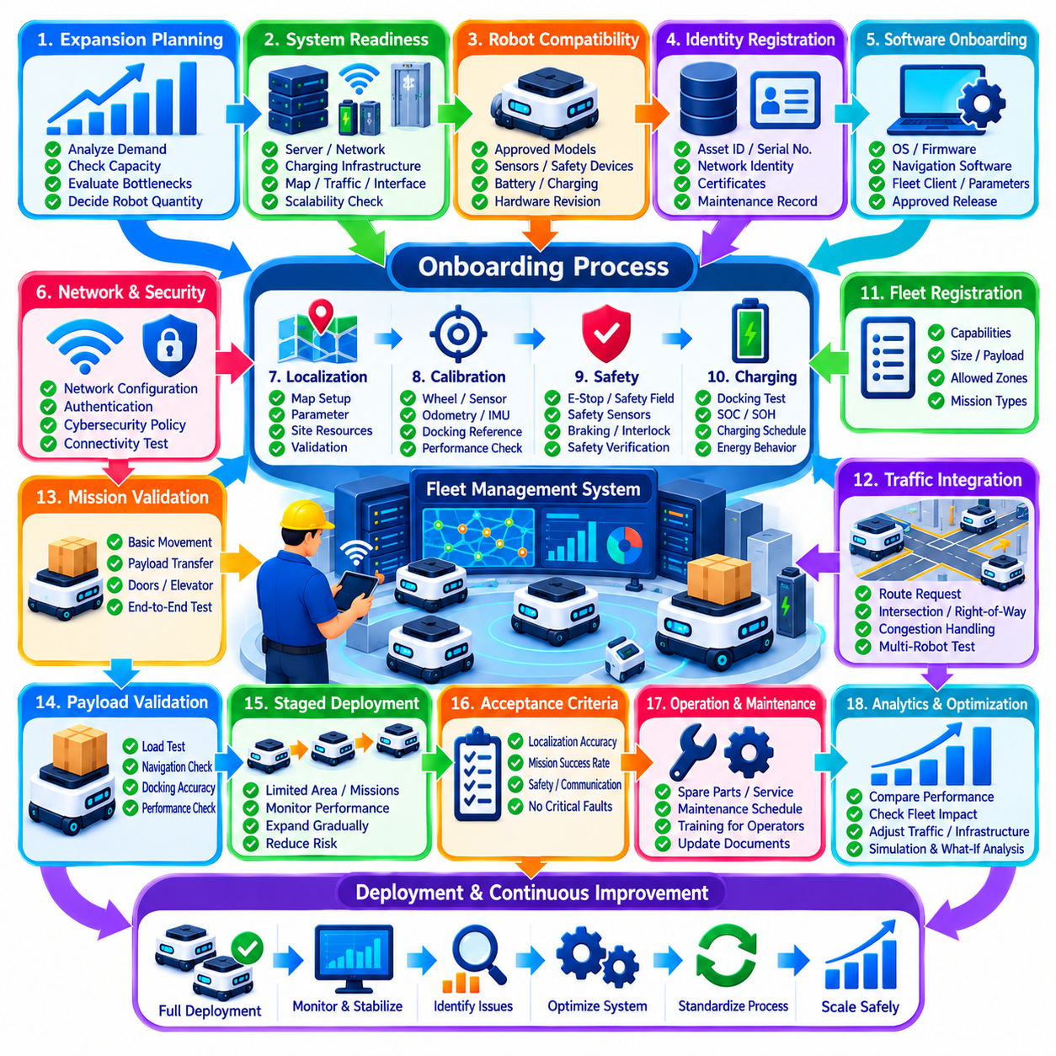
플릿 확장(Fleet Expansion)은 단순히 추가 로봇을 운영 시설에 배치하는 작업이 아니다. 모든 신규 로봇은 하드웨어, 소프트웨어, 안전, 통신, 위치 추정, 에너지, 운영 특성이 확인된 기존 플릿의 신뢰할 수 있는 구성원이 되어야 한다. 구조화된 온보딩 프로세스(Onboarding Process)를 적용하면 구성 불일치, 교통 불안정, 안전 공백 또는 예상하지 못한 유지보수 부담을 발생시키지 않으면서 플릿 용량을 확대할 수 있다.
확장 계획(Expansion Planning)은 로봇 구매 결정이 아니라 용량 요구사항(Capacity Requirement)에서 시작해야 한다. 과거 처리량, 임무 대기열, 활용률, 혼잡, 충전 수요, 가동 중단 시간, 예상 생산 증가량을 분석하여 추가 로봇이 실제로 필요한지를 판단해야 한다. 일부 시설에서는 동일한 공간에 로봇 수를 단순히 늘리는 것보다 배차 정책(Dispatch Policy)을 개선하거나 교통 병목을 제거하는 것이 더 많은 용량을 확보할 수 있다.
신규 로봇이 도착하기 전에 플릿 아키텍처(Fleet Architecture)의 확장성을 확인해야 한다. 플릿 서버, 무선 네트워크, 지도 서비스, 교통 관리자(Traffic Manager), 충전 인프라, 엘리베이터, 출입문, 도킹 스테이션, 유지보수 구역, 생산 인터페이스에는 모두 실질적인 용량 한계가 존재한다. 로봇을 추가하면 병목이 차량 가용성에서 공유 인프라로 이동할 수 있으므로 확장 시에는 단순한 로봇 수가 아니라 전체 운영 시스템을 평가해야 한다.
온보딩 전에 로봇 호환성(Robot Compatibility)을 확인해야 한다. 신규 로봇은 승인된 하드웨어 리비전(Hardware Revision), 센서 구성, 안전 장치, 배터리 시스템, 충전 인터페이스, 컴퓨팅 플랫폼, 네트워크 인터페이스, 기계적 치수와 비교하여 검증해야 한다. 동일한 제품군에 속한 로봇이라도 부품 리비전 차이로 인해 교정, 유지보수, 예비 부품, 소프트웨어 호환성 또는 운영 동작에 차이가 발생할 수 있다.
각 로봇에는 플릿 내부에서 고유한 디지털 신원(Digital Identity)이 필요하다. 자산 식별자, 네트워크 신원, 인증서, 로봇 이름, 일련번호, 하드웨어 리비전, 유지보수 기록을 통제된 시스템에 등록해야 한다. 플릿 관리, 유지보수, 사이버보안, 분석, 생산 플랫폼 전체에서 동일한 신원을 일관되게 사용하여 텔레메트리, 사고, 작업 지시서, 임무 이력을 항상 정확한 물리적 자산까지 추적할 수 있어야 한다.
소프트웨어 온보딩(Software Onboarding)은 각각의 로봇을 수동으로 독립 구성하는 대신 통제된 기준선(Controlled Baseline)을 사용해야 한다. 운영체제 버전, 로봇 펌웨어, 내비게이션 소프트웨어, 안전 관련 구성, 플릿 클라이언트, 통신 미들웨어, 지도, 파라미터, 애플리케이션 패키지는 승인된 릴리스(Approved Release)와 일치해야 한다. 구성 관리(Configuration Management)는 외관상 동일한 로봇 사이에 미세한 차이가 누적되어 나중에 재현하기 어려운 운영 장애가 발생하는 것을 방지한다.
네트워크 온보딩(Network Onboarding)은 플릿 인프라와의 안전하고 신뢰성 높은 통신을 구축한다. 로봇에는 승인된 네트워크 구성, 인증 정보, 인증서, 접근 권한, 통신 정책을 적용해야 한다. 연결성은 커미셔닝 스테이션(Commissioning Station) 주변에서만 확인하는 것이 아니라 실제 운영 예정 구역 전체에서 검증해야 한다. 로밍 동작, 지연 시간, 패킷 손실, 대역폭, 일시적인 통신 단절 이후의 복구 성능도 실제 이동 조건에서 확인해야 한다.
생산 시스템 접근 권한을 부여하기 전에 사이버보안 통제(Cybersecurity Control)를 적용해야 한다. 기본 비밀번호, 불필요한 서비스, 사용하지 않는 포트, 개발 계정, 임시 커미셔닝 인증 정보는 정책에 따라 제거하거나 비활성화해야 한다. 로봇은 모니터링 및 업데이트 시스템에 등록해야 하며, 허용되는 통신 경로에는 최소 권한 원칙(Principle of Least Privilege)을 적용하여 플릿 확장이 시설의 공격 표면(Attack Surface)을 무의식적으로 확대하지 않도록 해야 한다.
위치 추정 커미셔닝(Localization Commissioning)은 신규 로봇이 공유 운영 환경을 정확하게 해석할 수 있도록 한다. 필요한 지도, 기준 좌표계(Reference Frame), 위치 추정 파라미터, 피듀셜(Fiducial), 반사판 또는 기타 사이트별 자원을 설치하고 검증해야 한다. 시험은 대표적인 생산 구역, 좁은 통로, 개방 공간, 교차로, 도킹 접근 구간뿐만 아니라 환경 형상이나 센서 가시성으로 인해 위치 추정이 어려운 장소까지 포함해야 한다.
기존 로봇과 플릿 성능을 비교하기 전에 교정(Calibration)을 완료해야 한다. 휠 파라미터, 조향 기하 구조, 오도메트리(Odometry), 관성측정장치(IMU) 정렬, 라이다(LiDAR) 방향, 카메라, 안전 센서, 도킹 기준, 적재물 관련 설정 등을 검증해야 할 수 있다. 작은 교정 오차도 누적되면 내비게이션, 도킹 또는 위치 추정 문제로 이어질 수 있으므로 신규 로봇이 기존 플릿 구성원과 동일한 허용 오차 범위 내에서 동작하는지를 커미셔닝 과정에서 확인해야 한다.
안전 커미셔닝(Safety Commissioning)은 일반적인 기능 시험과 독립적으로 수행해야 한다. 비상 정지(Emergency Stop), 보호 영역(Protective Field), 안전 라이다(Safety LiDAR), 범퍼, 속도 제한, 제동 동작, 경고 장치, 안전 제어기, 관련 인터록(Interlock)을 승인된 절차에 따라 시험해야 한다. 로봇이 내비게이션과 임무를 성공적으로 수행한다고 해서 자동으로 생산 투입 준비가 완료된 것은 아니다. 안전 검증에 실패하면 자율 플릿 운영 단계로 진행해서는 안 된다.
충전 통합(Charging Integration)에서는 물리적 호환성과 플릿 수준의 에너지 동작을 모두 확인해야 한다. 신규 로봇은 안정적으로 도킹하고, 정상적으로 충전을 시작하며, 배터리 정보를 보고하고, 충전 할당 명령에 응답하며, 플릿 명령에 따라 충전기에서 이탈할 수 있어야 한다. 또한 충전 상태(State of Charge, SOC), 건강 상태(State of Health, SOH), 온도, 충전 한계, 예상 운전 시간을 검증하여 에너지 스케줄링 시스템이 신규 로봇을 기존 로봇과 일관된 방식으로 관리할 수 있도록 해야 한다.
플릿 등록(Fleet Registration)은 커미셔닝된 로봇을 임무 할당 및 교통 관리 시스템과 연결한다. 시스템은 로봇의 기능, 치수, 적재 한계, 속도 제한, 허용 구역, 충전 호환성, 수행 가능한 임무 유형을 인식해야 한다. 모든 로봇이 동일한 플릿 관리 환경을 공유하더라도 각 로봇이 모든 임무를 안전하고 효율적으로 수행할 수 있는 것은 아니므로 이기종 플릿(Heterogeneous Fleet)에서는 기능 기반 등록(Capability-Based Registration)이 특히 중요하다.
교통 통합(Traffic Integration)은 초기에는 통제된 조건에서 시험해야 한다. 신규 로봇은 경로를 올바르게 요청하고, 예약을 준수하며, 정책에 따라 양보하고, 차단된 경로에 대응하며, 기존 로봇과 예측 가능한 방식으로 상호작용해야 한다. 시험에는 교차로, 좁은 통로, 합류 교통, 대기 위치, 재경로 설정(Rerouting), 혼잡 복구를 포함해야 한다. 단독 운행에서는 정상적으로 동작하는 로봇도 밀집된 다중 로봇 교통 환경에서는 다른 특성을 나타낼 수 있다.
임무 검증(Mission Validation)은 단순한 시험에서 대표적인 생산 워크플로까지 단계적으로 진행해야 한다. 초기 임무에서는 기본 이동과 목적지 처리를 검증한 후 적재물 전달, 자동문, 엘리베이터, 컨베이어, 도킹 스테이션 또는 생산 장비와의 연동을 추가할 수 있다. 이후 복잡한 종단 간 임무(End-to-End Mission)를 통해 모든 외부 인터페이스가 올바르게 작동하고 로봇, 플릿 관리자, 생산 시스템 사이의 임무 상태가 동기화되는지를 확인해야 한다.
적재물 검증(Payload Validation)은 하중에 따라 차량 동작이 크게 달라질 수 있기 때문에 필요하다. 대표적인 적재 조건에서 가속, 제동, 조향, 위치 추정, 에너지 소비, 도킹 정확도, 정지 거리를 평가해야 한다. 필요한 경우 적재 인터페이스도 안전한 적재, 적재물 존재 감지, 전달 상태, 비정상 조건 처리를 확인해야 한다. 빈 로봇만으로 커미셔닝하면 실제 생산 과정에서 발생하는 성능 한계를 발견하지 못할 수 있다.
단계적 배포(Staged Deployment)를 적용하면 검증되지 않은 여러 로봇을 동시에 투입하는 위험을 줄일 수 있다. 먼저 한 대 또는 소수의 로봇을 제한된 구역이나 제한된 임무에 투입하고 텔레메트리와 운영자 관찰 결과를 면밀하게 모니터링할 수 있다. 안정적인 성능이 확인되면 운영 범위를 점진적으로 확대한다. 이러한 방식은 온보딩 문제와 플릿 규모 증가에 따른 영향을 분리하고 전체 배포 전에 문제를 수정할 기회를 제공한다.
커미셔닝을 시작하기 전에 인수 기준(Acceptance Criteria)을 정의해야 한다. 요구사항에는 위치 추정 정확도, 도킹 성공률, 임무 완료율, 통신 신뢰성, 안전 검증, 충전 성능, 교통 규칙 준수, 복구 동작, 미해결 중요 고장의 부재 등이 포함될 수 있다. 객관적인 인수 기준을 사용하면 생산 압력으로 인해 불완전한 커미셔닝 프로세스가 단순히 로봇이 움직인다는 이유만으로 비공식 승인되는 것을 방지할 수 있다.
플릿 구성이 변경될 때마다 운영 담당자에게 관련 정보를 전달해야 한다. 운영자는 신규 로봇에 서로 다른 기능, 제한 사항, 적재 한계, 유지보수 요구사항 또는 복구 절차가 존재하는지를 알아야 한다. 유지보수팀에는 업데이트된 예비 부품 및 정비 정보가 필요하고, 생산팀에는 수정된 임무 규칙이 필요할 수 있다. 구조화된 의사소통(Structured Communication)은 과거 플릿 구성에 대한 기존 가정으로 인해 운영 오류가 발생하는 것을 방지한다.
유지보수 온보딩(Maintenance Onboarding)은 서비스 첫날부터 수명주기 기록(Lifecycle Record)을 구축해야 한다. 초기 점검 결과, 부품 일련번호, 배터리 상태, 펌웨어 버전, 교정 데이터, 보증 정보, 예방 정비 일정(Preventive Maintenance Schedule)을 기록해야 한다. 또한 예비 부품, 진단 도구, 정비 문서, 기술자의 정비 역량을 검토하여 플릿 규모가 확대된 이후 유지보수 지원 공백이 발생하지 않도록 해야 한다.
플릿 분석(Fleet Analytics)은 안정화 기간(Stabilization Period) 동안 신규 온보딩 로봇을 기존 로봇과 구분하여 분석해야 한다. 신규 로봇의 임무 완료율, 개입 빈도, 에너지 소비, 위치 추정 품질, 충전 동작, 고장, 교통 지연을 기존 로봇과 비교할 수 있다. 큰 편차가 발견되면 일반적인 플릿 동작으로 받아들여지기 전에 커미셔닝 오류, 부품 편차, 환경 민감성 또는 소프트웨어 불일치를 찾아낼 수 있다.
모든 신규 로봇이 개별적으로 정상 작동하더라도 플릿 확장으로 전체 시스템 성능이 달라질 수 있다. 추가 차량은 경로 점유율, 교차로 수요, 충전 대기열, 무선 네트워크 트래픽, 공유 인프라 경쟁을 증가시킨다. 따라서 배포 이후 플릿 수준에서 성능을 다시 평가해야 한다. 혼잡, 대기 시간, 인간 개입, 사고 또는 에너지 관련 가동 중단이 불균형하게 증가하지 않으면서 처리량이 예상한 수준으로 증가하는지를 확인해야 한다.
플릿 확장 이후 성능이 저하되더라도 로봇 수만을 유일한 원인으로 판단해서는 안 된다. 더 큰 규모의 운영 집단에 맞게 교통 정책, 경로 토폴로지(Route Topology), 충전기 배치, 작업 할당, 인프라 용량, 생산 동기화를 조정해야 할 수 있다. 시뮬레이션(Simulation)과 디지털 트윈(Digital Twin)을 활용하면 추가 확장 이전에 가상 시나리오 분석(What-If Analysis)을 수행하고 로봇 추가에 따른 효과가 감소하거나 오히려 부정적으로 전환되는 지점을 식별할 수 있다.
표준화된 온보딩(Standardized Onboarding)은 여러 차례에 걸친 플릿 확장을 반복 가능하게 만든다. 체크리스트, 구성 템플릿, 자동 프로비저닝(Automated Provisioning), 검증 스크립트, 인수 시험, 디지털 기록을 활용하면 개별 커미셔닝 담당자의 경험에 대한 의존성을 줄일 수 있다. 동일한 프로세스는 향후 교체 로봇, 수리 완료 로봇, 하드웨어 리비전 변경 또는 추가 사이트에도 적용할 수 있으며 초기 등록에서 생산 운영까지 통제된 수명주기 경로를 구축한다.
온보딩 프로세스는 기술적 인수(Technical Acceptance)와 운영 안정화(Operational Stabilization)가 모두 완료된 이후에만 종료되어야 한다. 로봇이 커미셔닝 시험을 통과하더라도 실제 생산 부하 환경에서는 새로운 문제가 나타날 수 있다. 정의된 관찰 기간(Observation Period)을 통해 해당 로봇을 완전히 정착된 플릿 구성원으로 인정하기 전에 신뢰성, 운영자 상호작용, 유지보수 준비 상태, 교통 동작, 생산 기여도를 확인할 수 있다.
궁극적으로 플릿 확장(Fleet Expansion)은 단순히 로봇 수를 증가시키는 작업이 아니라 통제된 시스템 통합 프로세스(Controlled Systems-Integration Process)이다. 성공적인 온보딩은 각각의 신규 로봇을 신원, 구성, 네트워크, 사이버보안, 위치 추정, 안전, 충전, 교통, 임무, 유지보수, 분석, 생산 워크플로와 연결한다. 개별 로봇과 플릿 전체에 미치는 영향을 모두 검증함으로써 산업 운영은 안전성, 신뢰성, 관리 가능성, 생산성을 희생하지 않으면서 소규모 배치에서 대규모 자율 플릿으로 확장할 수 있다.

08.09 Fleet Operations SLA and Penalty Management
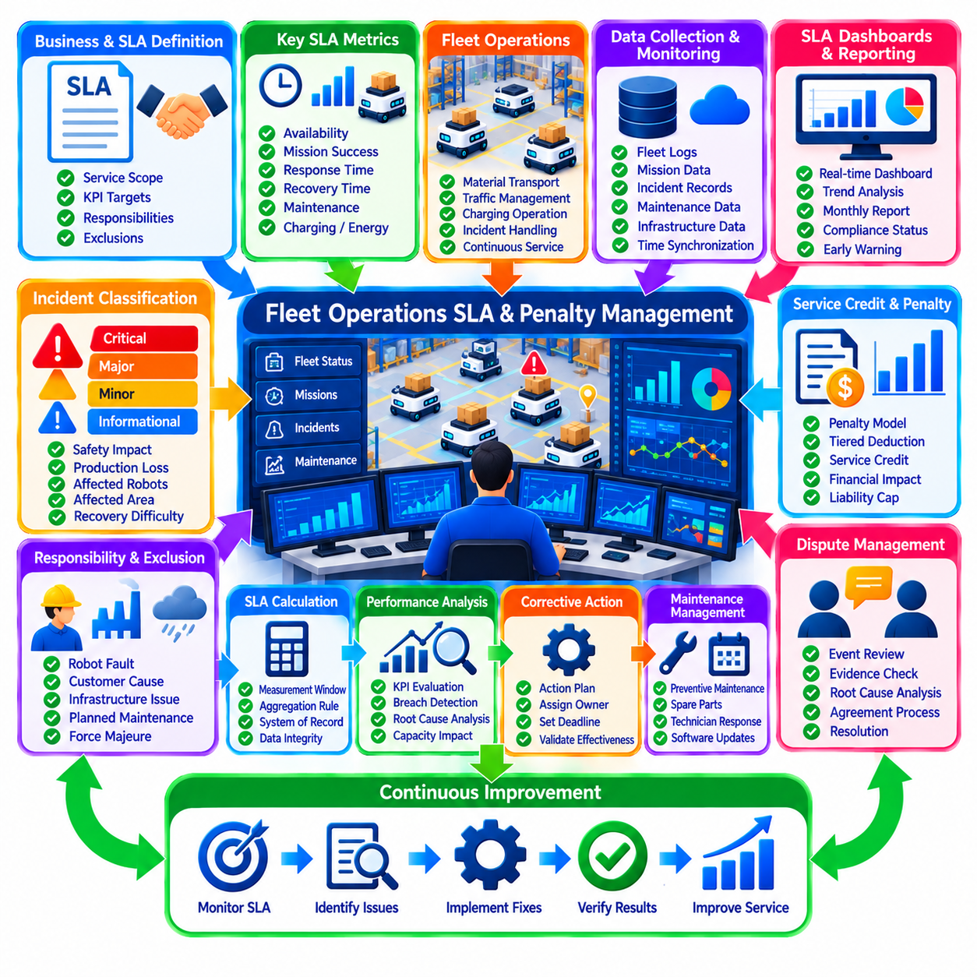
서비스 수준 협약(Service Level Agreement, SLA)은 산업용 로봇 플릿(Industrial Robot Fleet)이 생산을 어느 수준으로 지원해야 하는지를 측정 가능한 형태로 정의한다. SLA는 가용성, 임무 수행, 대응, 복구, 유지보수, 서비스 품질과 관련된 운영 요구사항을 명확한 약속으로 전환한다. 서비스 수준이 명확하게 정의되지 않으면 기술적인 플릿 상태를 이해하고 있더라도 고객과 플릿 운영자가 동일한 이벤트를 서로 다르게 평가하여 분쟁이 발생할 수 있다.
플릿 SLA(Fleet SLA)는 개별 로봇 사양만을 기준으로 설계하기보다 비즈니스 성과(Business Outcome)를 중심으로 설계해야 한다. 개별 로봇이 자체 성능 사양을 만족하더라도 혼잡, 인프라 사용 불가, 복구 지연 또는 용량 부족으로 인해 전체 물류 서비스(Material-Flow Service)가 실패할 수 있다. 따라서 SLA 설계에서는 기술적인 플릿 동작을 고객이 실제로 제공받는 생산 서비스와 연결해야 한다.
성능 목표를 설정하기 전에 서비스 범위(Service Scope)를 정의해야 한다. 협약에는 대상 로봇, 운영 구역, 임무 유형, 인프라, 인터페이스, 운영 시간, 지원 책임, 제외 조건을 명확하게 지정해야 한다. 경계가 모호하면 출입문, 엘리베이터, 컨베이어, 무선 네트워크, 생산 장비 또는 고객 시스템과 관련된 장애의 책임 소재가 명확하지 않아 페널티 관리(Penalty Management)가 어려워진다.
플릿 가용성(Fleet Availability)은 일반적인 SLA 지표이지만 이를 계산하려면 정확한 정의가 필요하다. 협약에서는 가용 시간, 사용 불가 시간, 계획 유지보수, 고객 원인 가동 중단, 외부 인프라 장애, 불가항력(Force Majeure) 조건이 무엇인지를 명시해야 한다. 월간 단위로 측정된 가용성은 짧은 시간 동안 발생한 심각한 생산 중단을 감출 수 있으므로 운영상 중요한 환경에서는 추가적인 지표가 필요할 수 있다.
임무 완료 성능(Mission Completion Performance)은 운송 요청이 합의된 조건 안에서 성공적으로 수행되었는지를 측정할 수 있다. 지표에는 임무 성공률, 완료 시간, 픽업 응답 시간, 배송 시간 또는 정의된 서비스 시간 내에 완료된 임무의 비율 등이 포함될 수 있다. 목표값은 모든 임무가 동일한 특성을 가진다고 가정하기보다 임무 거리, 적재물 유형, 교통 조건, 외부 프로세스 의존성을 반영해야 한다.
응답 시간 SLA(Response-Time SLA)는 비정상적인 상황이 얼마나 신속하게 인지되고 대응되는지를 정의한다. 사고 감지, 인지, 원격 대응, 기술자 출동, 현장 도착에 각각 별도의 목표를 설정할 수 있다. 이러한 측정은 명확하게 정의된 이벤트에서 시작하고 종료되어야 하며, 이를 통해 사고 이후 수작업으로 대응 시간을 재구성하는 대신 자동으로 대응 성능을 계산할 수 있다.
복구 시간 약정(Recovery-Time Commitment)은 장애 발생 이후 서비스를 얼마나 빠르게 정상화해야 하는지를 정의한다. 평균 복구 시간(Mean Time to Recover)은 추세 분석에 유용하지만 계약상의 SLA에서는 특정 심각도 수준에 대해 최대 복구 시간을 요구할 수 있다. 플릿 전체에 영향을 미치는 중대한 장애와 충분한 예비 용량이 존재하는 상황에서 단일 비핵심 로봇이 고장 난 경우에는 서로 다른 복구 목표를 적용하는 것이 일반적으로 적절하다.
사고 심각도 분류(Incident Severity Classification)는 모든 고장이 동일한 운영 결과를 발생시키는 것이 아니므로 필수적이다. 경미한 경보는 생산에 영향을 주지 않을 수 있지만 핵심 경로가 차단되면 전체 제조 프로세스가 중단될 수 있다. 따라서 심각도는 안전, 생산 손실, 영향을 받은 로봇 수, 영향을 받은 구역, 서비스 저하 수준, 복구 가능성, 대체 운영 경로의 존재 여부를 고려해야 한다.
유지보수 약정(Maintenance Commitment)도 SLA의 일부가 될 수 있다. 예방 정비 완료, 계획된 서비스 시간, 예비 부품 가용성, 기술자 대응, 소프트웨어 유지보수, 고장 수리는 합의된 목표의 적용 대상이 될 수 있다. 계획 유지보수(Planned Maintenance)는 생산 요구사항과 조정하여 신뢰성 확보를 위해 필요한 작업이 의도하지 않게 SLA 위반으로 처리되지 않도록 해야 한다.
연속 운영 플릿에서는 에너지 및 충전 성능(Energy and Charging Performance)도 서비스 수준 관리 대상이 될 수 있다. 충전기 가용성 부족, 비효율적인 충전 일정 또는 예상하지 못한 배터리 열화는 로봇이 기술적으로 정상 상태이더라도 실질적인 플릿 용량을 감소시킬 수 있다. 따라서 협약에는 최소 운영 용량, 충전기 가용성, 에너지 준비 상태(Energy Readiness), 에너지 관리로 인한 서비스 저하 제한 등이 포함될 수 있다.
SLA 모니터링(SLA Monitoring)에는 권위 있는 데이터 소스(Authoritative Data Source)가 필요하다. 플릿 관리 시스템, 로봇 로그, 유지보수 플랫폼, 사고 관리 시스템, 인프라 제어기, 생산 시스템 모두 관련 증거를 보유할 수 있다. 조직은 각 지표에 대해 어떤 시스템을 공식 기록 시스템(System of Record)으로 사용할지를 정의해야 한다. 그렇지 않으면 계약 분쟁 과정에서 서로 다른 타임스탬프나 이벤트 정의로 인해 상충되는 계산 결과가 발생할 수 있다.
시간 동기화(Time Synchronization)와 데이터 무결성(Data Integrity)은 신뢰할 수 있는 SLA 측정의 기본 조건이다. 임무 생성, 로봇 할당, 장애 감지, 사고 인지, 복구, 서비스 정상화가 서로 다른 시스템에 기록될 수 있다. 일관된 타임스탬프를 사용하면 이러한 이벤트를 정확하게 재구성할 수 있다. 또한 과거 성능과 분쟁이 발생한 이벤트를 검토할 수 있도록 SLA 증거를 합의된 기간 동안 보존해야 한다.
대시보드(Dashboard)는 현재 SLA 상태를 지속적으로 가시화할 수 있다. 운영자는 사용 불가능한 로봇, 지연된 임무, 해결되지 않은 중요 사고, 용량 저하와 같은 즉각적인 위험을 모니터링할 수 있다. 관리자는 일간 또는 주간 추세를 검토하고 계약 보고서는 월간 준수 상태를 요약할 수 있다. 조기 경보 지표(Early-Warning Indicator)는 실제 서비스 수준 임계값을 위반하기 전에 시정 조치를 수행할 수 있게 하므로 특히 유용하다.
SLA 목표에는 측정 기간(Measurement Window)과 집계 규칙(Aggregation Rule)이 포함되어야 한다. 99.5%의 가용성 목표도 개별 로봇, 사이트, 생산 구역 또는 전체 플릿을 기준으로 계산하는지에 따라 운영상의 의미가 달라진다. 또한 다수 로봇의 평균 성능을 사용하면 핵심 로봇 그룹의 장애가 가려질 수 있다. 따라서 계산 방법은 SLA가 보호하려는 생산 의존 관계와 일치해야 한다.
서비스 크레딧(Service Credit)과 페널티(Penalty)는 합의된 성능이 달성되지 않았을 때 재무적인 결과를 부여한다. 페널티는 고정 금액, 서비스 비용의 일정 비율, 단계별 차감 또는 위반 정도와 지속 시간에 연계된 크레딧으로 계산할 수 있다. 양측이 측정된 운영 성능으로부터 재무적 노출(Financial Exposure)을 사전에 예측할 수 있도록 페널티 메커니즘은 명확하고 이해하기 쉬워야 한다.
페널티 구조(Penalty Structure)는 과도한 처벌보다는 서비스 개선을 유도하도록 설계해야 한다. 작은 수준의 성능 편차가 장기간 지속된 생산 중요 장애와 동일한 결과를 발생시켜서는 안 된다. 단계별 페널티 모델(Tiered Penalty Model)을 이용하면 심각도, 지속 시간 또는 반복적인 위반 증가에 따라 더 큰 차감을 적용할 수 있다. 또한 일정 계약 기간 동안 전체 책임을 제한하기 위한 상한(Cap)을 설정할 수 있다.
반복적인 SLA 위반(Repeated SLA Breach)은 일회성 장애와 다르게 처리할 필요가 있다. 단일 예외 사고는 시정 조치를 통해 해결할 수 있지만 반복적인 위반은 시스템적인 신뢰성, 용량, 유지보수 또는 운영 문제를 의미한다. 따라서 협약에는 반복적인 위반 이후 공식적인 근본 원인 분석(Root Cause Analysis), 시정 조치 계획(Corrective Action Plan), 경영진 검토 또는 추가적인 개선 의무를 시작하는 에스컬레이션 규칙(Escalation Rule)을 포함할 수 있다.
책임 귀속(Responsibility Attribution)은 공정한 페널티 관리의 핵심이다. 로봇 고장으로 발생한 임무 지연과 고객이 통로를 차단하여 발생한 지연, 공급자 책임 범위 밖의 무선 인프라 장애, 생산 장비 사용 불가 또는 시설에서 시작한 비상 정지는 서로 다르다. 따라서 각 SLA 이벤트는 페널티를 계산하기 전에 원인과 계약상의 책임에 따라 분류되어야 한다.
제외 조건(Exclusion)은 명확하고 증거를 기반으로 해야 한다. 계획된 운영 중단, 승인된 유지보수 시간, 고객이 요청한 운영 변경, 안전하지 않은 환경 조건, 외부 유틸리티 장애 또는 합의된 서비스 경계를 벗어난 이벤트는 SLA 계산에서 제외할 수 있다. 그러나 제외 규칙이 낮은 성능을 감추는 수단이 되어서는 안 되므로 제외되는 모든 시간 구간에는 추적 가능한 사유와 이를 뒷받침하는 증거가 있어야 한다.
분쟁 관리(Dispute Management)는 의견 충돌이 발생한 이후 비공식적으로 처리하기보다 SLA 프로세스 자체에 포함하여 설계해야 한다. 양측은 합의된 성능 기록, 이벤트 타임라인, 분류, 계산 규칙에 접근할 수 있어야 한다. 정의된 검토 절차를 통해 가동 중단 시간, 심각도, 책임 또는 제외 조건과 관련된 이견을 처리할 수 있다. 투명한 증거는 기술적 사고가 장기간의 상업적 분쟁으로 확대될 가능성을 줄인다.
SLA 보고(SLA Reporting)는 상위 수준의 준수 수치와 기반이 되는 운영 증거를 연결해야 한다. 월간 보고서에는 가용성, 임무 성능, 대응, 복구, 사고, 유지보수 준수, 제외 사항, 페널티를 포함할 수 있다. 중요한 위반 사항은 개별 이벤트와 시정 조치까지 추적할 수 있어야 한다. 이를 통해 관리자는 SLA를 충족하지 못했다는 사실뿐만 아니라 그 원인까지 이해할 수 있다.
중대한 또는 반복적인 서비스 수준 장애에는 근본 원인 분석(Root Cause Analysis)이 뒤따라야 한다. 목적은 단순히 페널티 적용 여부를 판단하는 것이 아니라 동일한 문제가 재발하는 것을 방지하는 것이다. 플릿 로그, 유지보수 이력, 소프트웨어 변경, 교통 조건, 인프라 상태, 운영자 조치를 결합하여 근본 원인을 식별할 수 있다. 시정 조치에는 담당자, 완료 기한, 검증 기준, 후속 측정 방법이 지정되어야 한다.
용량 계획(Capacity Planning)은 SLA 관리와 밀접하게 연결되어 있다. 최대 활용률에 가까운 상태로 운영되는 플릿은 정상 수요에서는 목표를 충족할 수 있지만 로봇 한 대가 유지보수에 들어가거나 생산량이 증가하면 성능이 급격하게 저하될 수 있다. 따라서 SLA 설계에서는 이상적인 운영 조건만 가정하지 않고 예비 용량, 중복성(Redundancy), 충전기 가용성, 교통 포화, 예상 수요 변동을 고려해야 한다.
플릿 환경이 변화함에 따라 서비스 수준(Service Level)도 조정이 필요할 수 있다. 플릿 확장, 새로운 임무 유형, 레이아웃 변경, 소프트웨어 업그레이드, 인프라 변경 또는 생산 증가로 인해 달성 가능한 성능 수준이 달라질 수 있다. 정기적인 SLA 검토(Periodic SLA Review)를 통해 목표와 계산 규칙을 실제 운영 조건에 맞게 유지할 수 있다. 변경 사항은 과거 성능 비교와 계약상의 책임성이 계속 의미를 유지하도록 통제되어야 한다.
자동화(Automation)를 이용하면 페널티 관리의 행정 부담을 줄일 수 있다. 검증된 이벤트 데이터를 기반으로 가용성, 임무 준수율, 대응 시간, 제외 시간, 예비 서비스 크레딧을 자동 계산할 수 있다. 자동 계산 결과도 감사 가능(Auditable)해야 하며 담당자가 기반 이벤트와 계산 공식을 확인할 수 있어야 한다. 복잡한 책임 귀속이나 예외적인 조건에는 여전히 인간의 검토가 중요하다.
성숙한 SLA 프로세스(Mature SLA Process)는 측정, 상업적 책임(Commercial Accountability), 엔지니어링 개선 사이에 폐루프(Closed Loop)를 형성한다. 운영 성능에서 SLA 지표가 생성되고, 편차가 발생하면 조사가 시작되며, 확인된 위반에는 계약상의 결과가 적용되고, 근본 원인은 시정 조치로 연결된다. 이후 운영 성능을 다시 측정하여 해당 조치가 실제로 효과적이었는지를 검증한다. 이를 통해 SLA 관리가 단순한 월간 재무 계산으로 끝나는 것을 방지한다.
궁극적으로 플릿 운영 SLA 및 페널티 관리(Fleet Operations SLA and Penalty Management)는 플릿 공급자, 운영자, 산업 고객 사이에서 수용 가능한 서비스 수준에 대한 공통 정의를 수립한다. 명확한 범위, 측정 가능한 핵심성과지표(KPI), 신뢰할 수 있는 데이터, 공정한 제외 조건, 비례적인 페널티, 추적 가능한 책임, 구조화된 개선 프로세스를 통해 기술적인 플릿 성능을 관리 가능한 서비스 약정(Service Commitment)으로 전환한다. 적절하게 설계된 SLA는 생산 연속성을 보호하면서 신뢰성, 대응성, 용량, 운영 품질의 지속적인 개선을 촉진한다.

08.10 Large Scale Fleet Ops 3 Shift 500 Robot Case
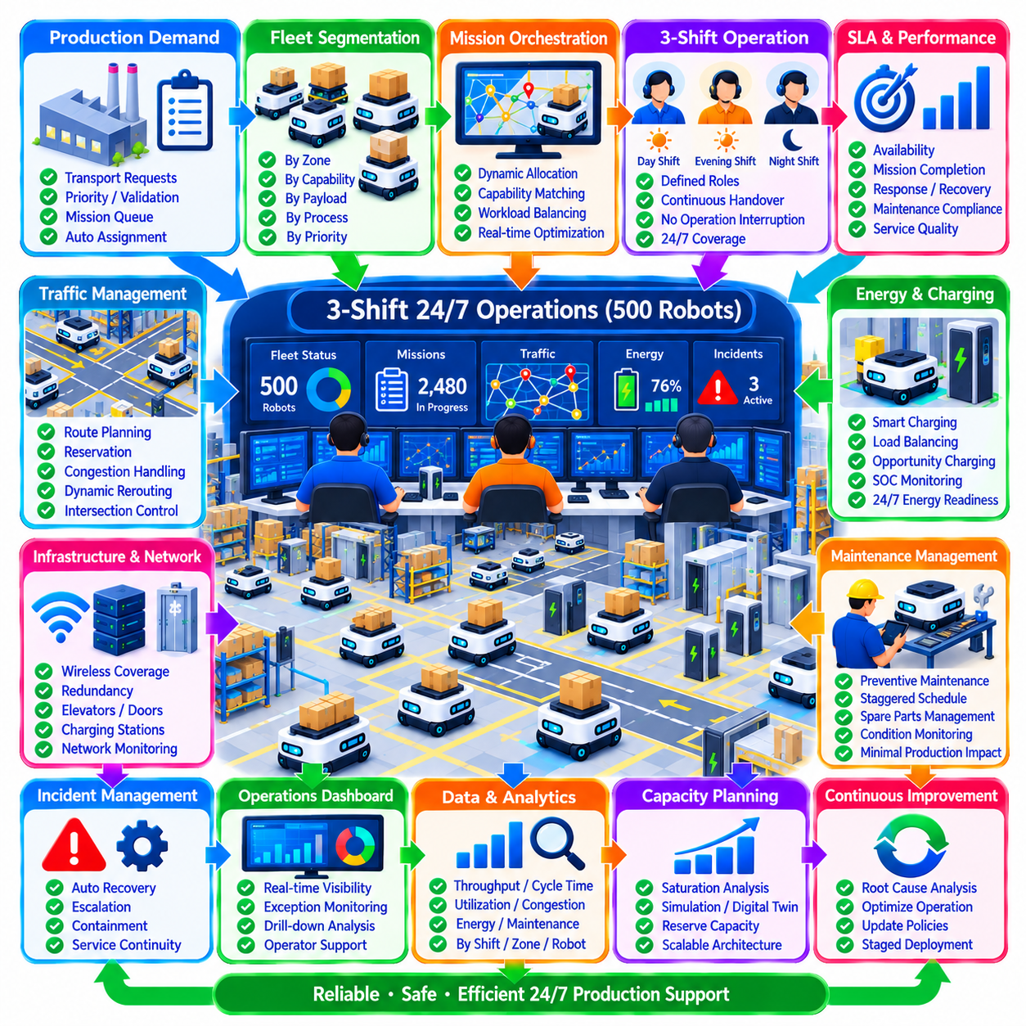
3교대에 걸쳐 500대의 자율 로봇(Autonomous Robot)을 운영하는 대규모 플릿 운영(Large-Scale Fleet Operation)은 중소 규모의 로봇 배치와 근본적으로 다른 운영 모델을 요구한다. 이 정도 규모에서는 개별 로봇을 하나씩 감독하는 방식이 더 이상 현실적이지 않다. 플릿은 임무 오케스트레이션(Mission Orchestration), 교통 제어, 충전, 유지보수, 사고 대응, 인간 감독, 인프라 가용성이 상호 조정된 서비스로 작동하는 분산 생산 시스템(Distributed Production System)으로 관리되어야 한다.
3교대 모델(Three-Shift Model)은 주간, 저녁, 야간 팀에 인간의 운영 책임을 분산하면서 24시간 연속 운영(Continuous 24-Hour Operation)을 가능하게 한다. 각 교대조에는 플릿 감독, 생산 조정, 유지보수 대응, 안전 에스컬레이션(Safety Escalation), 인프라 지원에 대한 명확한 역할이 필요하다. 교대 경계가 자율 운영을 중단시켜서는 안 되므로 로봇이 임무와 충전 일정을 계속 수행하는 동안 구조화된 디지털 인수인계(Structured Digital Handover)를 통해 운영 책임을 이전해야 한다.
500대의 로봇은 하나의 구분되지 않은 자원 풀(Resource Pool)로 취급하기보다 논리적으로 구성해야 한다. 로봇은 운영 구역, 임무 수행 능력, 적재 등급, 생산 프로세스 또는 서비스 우선순위에 따라 그룹화할 수 있다. 논리적 분할(Logical Segmentation)은 스케줄링 복잡성을 줄이고 지역적인 운영 문제를 해당 영역 안에서 격리할 수 있게 한다. 구역 간 용량 이전이 필요한 경우에는 플릿 관리자가 전체적인 관점에서 자원을 조정할 수 있다.
임무 오케스트레이션은 생산 수요가 플릿 관리 시스템(Fleet Management System)에 입력되면서 시작된다. 운송 요청은 로봇의 기능, 위치, 작업량, 배터리 상태, 교통 상황, 서비스 요구사항에 따라 우선순위 설정, 검증, 대기열 관리, 할당 과정을 거친다. 수백 개의 임무가 동시에 실행되는 환경에서는 단순한 최근접 로봇 할당(Nearest-Robot Assignment)이 비효율적이다. 동적 할당(Dynamic Allocation)은 운영을 불안정하게 만드는 과도한 재할당을 방지하면서 지속적으로 플릿 상태를 재평가해야 한다.
이 정도 규모에서는 교통 관리(Traffic Management)가 가장 중요한 제약 요소 중 하나가 된다. 500대의 로봇은 교차로, 좁은 통로, 도킹 구역, 엘리베이터, 충전 구역, 생산 스테이션에서 상당한 상호작용을 발생시킬 수 있다. 따라서 경로 계획(Route Planning)은 단순한 최단거리뿐만 아니라 네트워크 전체의 혼잡도를 고려해야 한다. 예측 가능한 흐름을 유지하려면 예약(Reservation), 방향 규칙, 동적 재경로 설정(Dynamic Rerouting), 대기열 관리, 통제된 대기 위치가 필요하다.
플릿 처리량(Fleet Throughput)은 로봇 수에 비례하여 선형적으로 증가하지 않는다. 동일한 물리 공간을 공유하는 로봇 수가 증가하면 교통 상호작용과 인프라 경쟁이 증가하여 어느 시점부터 추가 차량이 생산성 향상에 거의 기여하지 않거나 오히려 생산성을 감소시킬 수 있다. 따라서 용량 계획(Capacity Planning)에서는 주요 통로, 교차로, 스테이션, 엘리베이터, 생산 인터페이스의 포화 지점(Saturation Point)을 식별해야 한다. 운영 정책이나 플릿 규모를 변경하기 전에 시뮬레이션(Simulation)과 디지털 트윈(Digital Twin)을 이용하여 이러한 한계를 평가할 수 있다.
충전은 플릿 수준의 에너지 프로세스(Fleet-Level Energy Process)로 조정되어야 한다. 많은 로봇을 동시에 충전기로 보내면 운송 용량의 상당 부분이 한꺼번에 감소하고 충전 대기열이 발생할 수 있다. 에너지 관리(Energy Management)는 교대조 전체에 충전 세션을 분산시키고, 필요한 경우 기회 충전(Opportunity Charging)을 활용하며, 플릿 전체의 충전 상태(State of Charge, SOC) 분포를 모니터링하고, 예상되는 생산 피크와 비정상적인 운영 조건에 대비한 충분한 에너지 예비량을 유지해야 한다.
3교대 일정은 차별화된 에너지 전략(Differentiated Energy Strategy)을 적용할 기회를 제공한다. 수요가 높은 시간에는 임무 수행과 짧은 충전 세션을 우선할 수 있으며, 수요가 낮은 시간에는 플릿 에너지를 보다 적극적으로 회복할 수 있다. 그러나 충전 정책으로 인해 로봇 가용성에 인위적인 교대 경계가 형성되어서는 안 된다. 목표는 전체 24시간 운영 주기 동안 임무 수행 준비가 완료된 로봇의 수를 안정적으로 유지하는 것이다.
유지보수 일정 관리(Maintenance Scheduling) 역시 생산 용량을 보호해야 한다. 수백 대의 로봇에 대한 예방 정비(Preventive Maintenance)가 동시에 집중되도록 해서는 안 되며, 특히 대규모 배치로 로봇을 한꺼번에 도입한 경우 이러한 문제가 발생하기 쉽다. 승인된 범위 내에서 유지보수 주기를 분산시키고 로봇을 계획된 정비 시간대에 나누어 배치해야 한다. 유지보수 예비 용량(Maintenance Reserve Capacity)을 확보하면 일부 로봇이 운영에서 제외되어도 즉각적인 생산 용량 부족을 방지할 수 있다.
500대 규모의 플릿에는 부품 수준의 수명주기 관리(Component-Level Lifecycle Management)가 필요하다. 동일한 로봇이라도 배터리, 휠, 모터, 센서, 컴퓨터, 안전 장치 및 기타 어셈블리는 서로 다른 열화 패턴을 나타낼 수 있다. 따라서 유지보수 기록, 텔레메트리(Telemetry), 운전 시간, 이동 거리, 충전 사이클, 고장 이력을 각각의 물리적 자산과 연결해야 한다. 상태 모니터링(Condition Monitoring)을 통해 고장이 플릿 수준의 운영 장애로 발전하기 전에 열화를 식별할 수 있다.
사고 관리(Incident Management)는 격리(Containment)와 서비스 연속성(Service Continuity)을 우선해야 한다. 단일 로봇의 고장은 일반적으로 관리할 수 있지만 공유 인프라와 관련된 장애는 동시에 수십 대의 로봇에 영향을 줄 수 있다. 통로 차단, 네트워크 장애, 엘리베이터 사용 불가, 충전 장애 또는 플릿 서버 문제에는 조정된 대응이 필요하다. 따라서 사고 심각도는 영향을 받은 로봇 수, 생산 영향, 안전 영향, 대체 운영 경로의 가용성을 반영해야 한다.
모든 사소한 예외 상황을 인간이 직접 해결한다면 3교대 운영팀의 처리 능력을 초과할 수 있으므로 자동 복구(Automatic Recovery)가 필수적이다. 승인된 범위에서 로봇은 제한된 재시도, 재경로 설정, 위치 추정 복구(Localization Recovery), 임무 재할당, 대체 충전기 선택을 수행할 수 있어야 한다. 반복적인 복구 실패는 에스컬레이션으로 전환해야 한다. 자동화는 일상적인 운영자 작업량을 줄이되 엔지니어링이나 유지보수 개입이 필요한 지속적인 문제를 감춰서는 안 된다.
인간 운영자(Human Operator)는 개별 로봇을 지속적으로 감시하기보다 예외 상황을 감독해야 한다. 대시보드는 임무 대기량, 사용 불가능한 용량, 혼잡, 에너지 준비 상태(Energy Readiness), 중요 사고, 유지보수 상태, 인프라 건전성과 같은 플릿 상태를 의미 있는 정보로 집계해야 한다. 조사나 개입이 필요한 경우 운영자는 플릿 수준의 지표에서 특정 로봇과 개별 이벤트까지 드릴다운(Drill-Down)할 수 있어야 한다.
교대 인수인계(Shift Handover)는 중요한 운영 통제 지점이 된다. 이전 교대조는 미해결 사고, 성능이 저하된 로봇, 사용 불가능한 인프라, 임시 교통 제한, 진행 중인 유지보수 작업, 비정상적인 충전 상태, 생산 우선순위를 다음 교대조에 전달해야 한다. 디지털 인수인계 기록(Digital Handover Record)은 운영 연속성과 추적성을 제공하며 중요한 상황이 비공식적인 구두 의사소통 과정에서 누락되는 것을 방지한다.
생산 용량(Production Capacity)은 명목상 500대라는 로봇 수가 아니라 유효 플릿 용량(Effective Fleet Capacity)을 기준으로 측정해야 한다. 유지보수, 충전, 고장 격리, 검증 또는 제한 운영 상태의 로봇은 임무 수행에 동일하게 기여하지 않는다. 관리 시스템은 현재 몇 대가 임무 수행 준비 상태인지, 몇 대가 일시적으로 사용할 수 없는지, 그리고 가용 용량이 적절한 운영 예비량을 유지하면서 예상 작업량을 충족할 수 있는지를 지속적으로 파악해야 한다.
플릿 규모가 증가할수록 인프라 중복성(Infrastructure Redundancy)의 중요성이 높아진다. 단일 네트워크 구성 요소, 충전기 그룹, 엘리베이터, 게이트웨이 또는 플릿 서비스가 불필요하게 수백 대 로봇의 단일 장애점(Single Point of Failure)이 되어서는 안 된다. 핵심 서비스에는 이중화 서버, 통신 경로, 전원 공급 장치, 복구 메커니즘이 필요할 수 있다. 전체 기능을 즉시 복구할 수 없는 경우에도 성능 저하 모드(Degraded-Mode Operation)를 통해 필수 생산을 지속할 수 있어야 한다.
네트워크 성능(Network Performance)은 밀집된 로봇 통신을 지원하면서 보이지 않는 병목이 되지 않아야 한다. 500대의 로봇은 플릿 서비스와 상태, 임무, 교통, 진단, 위치 추정 관련 정보를 지속적으로 교환한다. 운영 구역 전체에서 무선 커버리지, 로밍, 지연 시간, 패킷 손실, 대역폭, 네트워크 분할(Network Segmentation)을 모니터링해야 한다. 통신 문제와 로봇 동작을 상호 연계하여 네트워크 장애가 내비게이션 장애로 잘못 판단되지 않도록 해야 한다.
플릿 소프트웨어 아키텍처(Fleet Software Architecture) 역시 모든 의사결정을 하나의 중앙 프로세스에서 처리하는 구조를 넘어 확장되어야 한다. 중앙 서비스(Central Service)는 전체적인 조정을 유지하고, 분산 또는 구역 수준 기능(Zone-Level Function)은 불필요한 통신을 줄이며 지역 문제를 격리할 수 있다. 아키텍처는 일관된 임무 및 교통 상태를 유지하면서 특정 운영 구역의 장애가 전체 500대 플릿을 불필요하게 중단시키지 않도록 해야 한다.
성능 분석(Performance Analytics)은 이러한 대규모 시스템을 관리하는 데 필요한 근거를 제공한다. 주요 지표에는 임무 처리량, 사이클 시간, 대기열 길이, 로봇 활용률, 가용성, 충전 동작, 교통 지연, 유지보수 가동 중단 시간, 사고 빈도, 운영자 개입, 인프라 성능 등이 포함된다. 전체 플릿 평균은 특정 영역의 성능 저하를 숨길 수 있으므로 지표는 교대조, 구역, 임무 유형, 로봇 그룹, 시간대별로 분석해야 한다.
혼잡 분석(Congestion Analytics)은 특히 중요하게 다루어야 한다. 히트맵(Heat Map), 교차로 대기 시간, 경로 점유율, 차단 지속 시간, 재경로 설정 빈도를 이용하면 물리적 레이아웃이나 교통 정책이 성능을 제한하는 위치를 식별할 수 있다. 추가 로봇을 투입했을 때 처리량보다 대기 시간이 지속적으로 증가한다면 단순한 차량 추가가 아니라 경로 토폴로지(Route Topology), 배차 로직, 스테이션 용량 또는 생산 동기화를 개선해야 한다.
3교대 인력 구성(Three-Shift Staffing)은 단순한 로봇 수가 아니라 예외 상황의 작업량(Exception Workload)과 서비스 요구사항을 기준으로 결정해야 한다. 성숙한 자동화 시스템에서는 안정적인 운영 중 소규모 팀이 수백 대의 로봇을 감독할 수 있지만 유지보수 이벤트, 인프라 장애 또는 생산 변화가 발생하면 인간의 작업량이 급격하게 증가할 수 있다. 사전에 정의된 임계값을 초과하면 추가 기술, 안전, IT 또는 관리 지원을 제공하는 에스컬레이션 절차가 필요하다.
서비스 수준 관리(Service-Level Management)는 세 개 교대조 전체에 공통된 운영 기대 수준을 제공한다. 가용성, 임무 완료, 대응 시간, 복구 시간, 유지보수 준수율, 인프라 준비 상태를 정의된 목표와 비교하여 모니터링할 수 있다. 일관된 측정 체계를 적용하면 각 교대조가 허용 가능한 성능을 서로 다르게 해석하는 것을 방지하고 운영 검토, 고객 보고, 지속적 개선(Continuous Improvement)을 위한 객관적인 근거를 제공할 수 있다.
중대하거나 반복적인 운영 장애에는 근본 원인 분석(Root Cause Analysis)이 뒤따라야 한다. 500대 규모에서는 작은 시스템적 결함 하나가 수백 개의 반복적인 증상을 발생시키고 큰 운영 손실로 이어질 수 있다. 로그, 동기화된 텔레메트리, 소프트웨어 버전, 유지보수 기록, 교통 조건, 인프라 이벤트를 상호 연계하여 개별 로봇 장애와 공통 원인 문제(Common-Mode Problem)를 구분해야 한다. 이후 시정 조치(Corrective Action)를 영향을 받은 플릿 전체에서 검증해야 한다.
확장 및 구성 관리(Expansion and Configuration Management)에는 엄격한 통제가 필요하다. 로봇 추가, 지도 수정, 교통 규칙 변경, 소프트웨어 업데이트 또는 하드웨어 교체는 전체 운영 시스템에 영향을 줄 수 있다. 따라서 변경 사항에는 승인된 기준선(Approved Baseline), 단계적 배포(Staged Deployment), 회귀 시험(Regression Testing), 롤백(Rollback) 기능, 배포 후 모니터링을 적용해야 한다. 500대 중 일부에만 구성 불일치가 발생하더라도 매일 상당한 운영 장애를 일으킬 수 있다.
지속적 개선(Continuous Improvement)은 분석 결과를 실제 운영 변경과 직접 연결해야 한다. 지속적인 혼잡은 경로 재설계로 이어질 수 있고, 반복적인 인간 개입은 자율 기능 개선으로 연결될 수 있으며, 배터리 추세는 충전 전략을 변경할 수 있다. 또한 고장 패턴을 기반으로 예방 정비 주기를 조정할 수 있다. 개선 사항은 통제된 단계로 적용하고 주관적인 관찰에만 의존하지 않고 변경 전후의 성능 데이터를 이용하여 효과를 평가해야 한다.
궁극적으로 3교대 500대 로봇 운영(Three-Shift 500-Robot Operation)은 개별 이동 로봇의 집합이 아니라 자율 생산 인프라(Autonomous Production Infrastructure)로 기능한다. 신뢰성 높은 운영을 위해서는 조정된 임무 제어, 확장 가능한 교통 관리, 에너지 균형, 유지보수 계획, 자동 복구, 인프라 회복탄력성(Infrastructure Resilience), 구조화된 인간 감독, 증거 기반 개선이 필요하다. 이러한 메커니즘이 하나의 통합 시스템으로 작동할 때 대규모 플릿은 예측 가능하고 안전하며 효율적인 24/7 산업 서비스를 지속적으로 제공할 수 있다.

